Historicity Scrap of Pharmacology Institution at Muslims and Ibn Al-bitar Deeds Botany Genius

Submitted by

Abdul Nasser Kaadan, MD, PhD*
**ph. Basel Gafeer

نبذة تاريخية عن نشأة علم الصيدلة عند المسلمين ومآثر عبقري علم النبات والصيدلة ابن البيطار

إعداد

الدكتور عبد الناصركعدان*
الدكتور باسل غفير **

Submitted by: Basel Gafeer
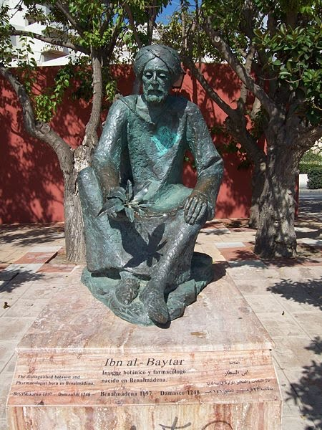

الفهرس
الفقرة | عنوانها | الصفحة
1- | الوضع في العالم قبل النهضة الإسلامية | 5
2- | الأدوية في الأزمنة الماضية | 6
3- | نشأة علم الصيدلة عند المسلمين | 7
4- | اهتمام الإسلام بعلم الصيدلة | 8
4- أ - | الآيات القرآنية | 8
4- ب - | الأحاديث النبوية | 9
5- | بداية النهضة والتطوير | 11
6- | إسهام بعض العلماء | 19
6- أ - | إسهاماتهم | 19
6- ب - | منجزاتهم | 19
7- | الازدهار العلمي والتقدم الطبي | 25
8- | رواد الصيدلة وإسهاماتهم وأهم مؤلفاتهم | 28
8- أ - | الطبري | 29
8- ب - | الرازي | 30
8- جـ- | ابن سينا | 31
8- د - | الزهراوي | 33
8- هـ- | الغافقي | 35
8- و - | داود العطار | 35
8- ى - | ابن البيطار | 36
9- | ابن البيطار عالم الصيدلة وشيخ العشابين في الأندلس | 38
9- 1 - | من هو ابن البيطار؟ | 38
9- 2 - | أخلاقه وصفاته | 40
9- 3 - | أقواله | 40
9- 4 - | حياته العلمية | 40
9- 5 - | أساتذته | 42
9- 5 – 1- | أبو العباس ابن الرومية النباتي | 42
9- 5 – 2 - | الحجاج الاشبيلي | 43
9- 5 – 3- | عبد الله صالح الكتامي | 43
9- 6 - | رحلاته العلمية | 43
9- 7 - | تلاميذه | 47
9- 7 – 1- | أحمد بن القاسم ابن أبي أصيبعة | 48
9- 7 – 2- | ابراهيم بن محمد السويدي الدمشقي | 50
9- 7 – 3- | داود بن عمر الأنطاكي | 50
9- 8 - | إبداع ابن البيطار العلمي | 52
9- 9 - | منهج ابن البيطار في دراسته للنباتات | 52
9- 10 - | مؤلفات ابن البيطار وتميزه العلمي | 55
9- 10 – 1- | كتاب الجامع لمفردات الأدوية والأغذية | 56
9- 10 – 1- أ - | أسلوبه في البحث العلمي لهذا الكتاب | 62
9- 10 – 1- ب- | القيمة العلمية لهذا الكتاب | 64
9- 10 – 2- | كتاب المغني في الأدوية المفردة | 65
9- 10 – 3- | كتاب الإبانة والإعلام بما في المنهاج من الخلل والأوهام | 68
9- 10 – 4- | تفسير كتاب ديسقوريدوس | 69
9- 10 – 5- | كتاب الأفعال الغريبة والخواص العجيبة | 69
9- 10 – 6- | رسالة في تداوي السموم | 69
9- 10 – 7- | ميزان الطبيب | 69
9- 10 – 8- | كتاب الأقرباذين | 69
9- 10 – 9- | مقالة في الليمون | 69
9- 10 – 10- | علاج السرطان | 70
9- 10 – 10- 1- | تعريف عشبة الهندباء | 71
9- 10 – 10- 1- أ- | الطرخون | 72
9- 10 – 10- 1-ب- | الهندباء البرية | 73
9- 10 – 10- 2- | آراء بعض العلماء بهذه العشبة | 74
9- 10 – 10- 3- | خصائص نبات الهندباء | 76
9- 11 - | تصنيف الأمراض والأدوية والعلاجات | 80
9- 12 - | آراء علماء الغرب بابن البيطار | 83
9- 13 - | وفاته | 83
10- | أثر علماء النبات المسلمين في الحضارة الغربية | 83
11- | تعليق المنصفين من الغربيين على انجاز المسلمين في علم النبات | 85
 | خاتمة | 86
 | ملخص عربي | 88
 | ملخص انكليزي | 89
 | المراجع | 90
مقدمة
الصيدلة علم يبحث في العقاقير وخصائصها وتركيب الأدوية وما يتعلق بها، ويتصل اتصالاً وثيقًا بعلمي النبات والحيوان؛ إذ إن معظم الأدوية ذات أصل نباتي أو حيواني، كما يرتبط ارتباطًا وثيقًا بعلم الكيمياء, لأن الأدوية تحتاج إلى معالجة ودراية بالمعادلات والقوانين الكيميائية.
والصيدلية كلمة عربية تعني بيع العقر والأدوية، والعقار هو النبات الذي يعقر الإبل في الصحراء أي يسمّها، ومنها أطلق لفظ عقار على النبات السام، وعممه العرب على النباتات ذات الفائدة الطبية، و " أقرابازين " لفظة فارسية تعني فن تركيب الدواء، وكلمة pharmacy الإفرنجية التي معناها الصيدلية أصلها يوناني قديم pharmakan للدلالة على عقار أو دواء أو سم.
- الوضع في العالم قبل النهضة الإسلامية:
من المحتمل أن تكون شعوب ما قبل التاريخ قد استعملت الأدوية قبل بزوغ فجر أول حضارة في العالم؛ ومن المحتمل أن يكونوا قد اكتشفوا قدرة بعض النباتات على تسكين آلامهم وشفائهم من بعض الأمراض، وربما يكونون قد لاحظوا أيضًا التهام بعض الحيوانات المريضة لبعض النباتات وشفائها، ومن ثم قاموا بتناول هذه النباتات نفسها عند مرضهم.
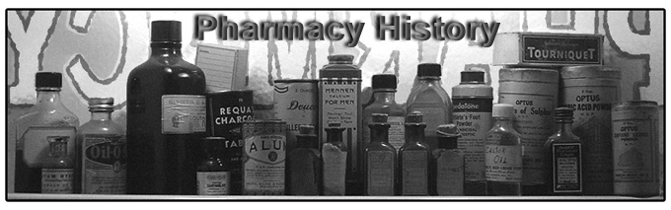
- الأدوية في الأزمنة الماضية:
تُعدّ لوحة الصلصال التي يرجع تاريخها إلى عهد الحضارة السومرية في الشرق الأوسط ـ عام 2000 ق.م ـ أول سجل مكتوب لاستعمال الأدوية، وبهذه اللوحة اثنتا عشرة وصفة طبية. وكذلك يحتوي قرطاس مصري يرجع تاريخه لعام 1550ق.م. على أكثر من سبعمائة دواء. واستعمل قدماء الصينيين والرومان الكثير من الأدوية، ويُعدّ الرومان أول من قاموا بافتتاح صيدلية وكتابة أول وصفات طبية تحدد كمية كل مادة يحتوي عليها الدواء.

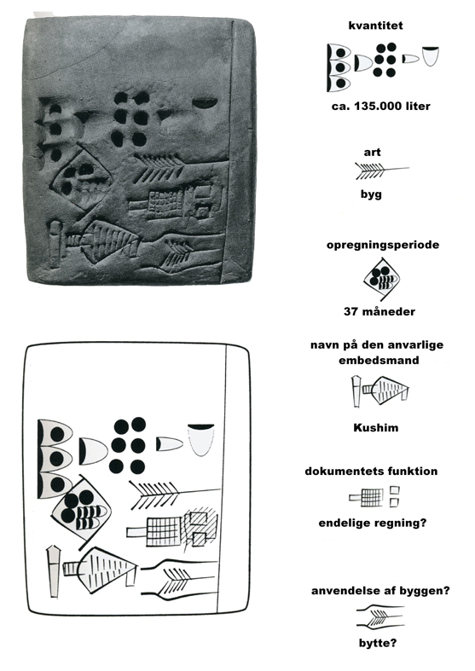
لوحة الصلصال
ولكن على الرغم من استعمال القدماء للعديد من الأدوية، إلا أن معظم علاجاتهم لم تكن ناجحة، وقد يرجع الشفاء الناتج عن تعاطي بعض هذه العلاجات الطبيعية إلى بعض الأمراض التي يشفى منها تلقائيًا بعد مضي عدة أيام من حدوثها، مما يدفع بعض الناس للظن بأن الشفاء قد يرجع لتلك العلاجات, وعلى الجانب الآخر علينا أن نعترف بأن هناك عددًا من الأدوية النافعة التي اكتشفها القدماء, فقد استعمل قدماء الإغريق والرومان الأفيون لتسكين الآلام، واكتشف قدماء المصريين زيت الخروع لعلاج الإمساك، كما اكتشف الصينيون أكل الكبد لعلاج فقر الدم.
وكان الطب والصيدلة في الجاهلية بدائياً محدوداً تناقله الناس مشافهة في غير نظام، وقد قال ابن خلدون: للبادية من أهل العمران طب يبنونه في غالب الأمر على تجربة قاصرة على بعض الأشخاص، متوارثاً، ومن علماء الجاهلية والإسلام معاً في علم الطب الحارث بن كلدة وهو ثقفي من أهل الطائف, طبيب العرب في عصره وأحد الحكماء المشهورين, رحل إلى فارس وأخذ الطب من أهل جند بيسابور, ولد في الجاهلية وعاش في أيام الرسول صلى الله عليه وسلم وأيام أبي بكر وعثمان وعلي وتوفي أيام معاوية. كان النبي صلى الله عليه وسلم يأمر مَنْ به علة أن يأتيه فيتطبب عنده, وقد روي أن سعد بن أبي وقاص مرض بمكة فأمر النبي صلى الله عليه وسلم أن يُدعى له الحارث ليطببه، فحضر وعالجه وبريء, له تصانيف في الطب منها: (كتاب المحاورة في الطب بينه وبين كسرى) ومن الأطباء في الجاهلية: خزيم من بني تميم.
- نشأة علم الصيدلة عند المسلمين:
بدأ النبي صلى الله عليه وسلم بنفسه يضع أسسًا لهذا العلم تنظمه، وتحدد مهام من يقومون به، والمسئولية الكبيرة الملقاة على عاتقهم فعن عمرو بن شعيب عن أبيه عن جده أن رسول الله صلى الله عليه وسلم قال: من تَطبَّبَ ولم يعلم منه طِبٌّ فهو ضامن. رواه أبو داود، وصححه الحاكم والذهبي.
والطب يشمل الصيدلة كما هو معلوم ولم ينفصلا إلا في مرحلة متأخرة..
وتؤكد المخطوطات العربية القديمة أن علم الصيدلة هو علم قائم بذاته، ولكنه يأتي باستمرار مكملاً لمهنة الطب، وتدل الأبحاث على أن نشوء علم الصيدلة عند العرب يعود إلى تاريخ سابق للقرن التاسع إذ تؤكد المصادر الببليوغرافية وجود مُرَكِّبِي أدوية في القرن الثامن في مستشفى جند بيسابور في (إيران)، ونميز من بينهم "ماسويه" والد الطبيب "يوحنا بن ماسويه" (القرنين الثامن والتاسع). ويعود تاريخ ظهور أول العقاقير العربية إلى بداية القرن التاسع، ومعروف أن علم الصيدلة والأدوية كان مطبقاً في المستشفيات وكذلك في الصيدليات ويسجل علم الصيدلة عند العرب حدثاً مهماً، وهو انفصال شقي علم الطب (الطب والصيدلة).

- اهتمام الإسلام بعلم الصيدلة:
الآيات القرآنية والأحاديث النبوية تحث على التداوي وتأمر به حيث أشارت
- أ- آيات من القرآن الكريم إلى التداوي وذكرت أنواعاً من الدواء ومنها:
- ماء السماء:
قال الله تعالى:
[ وَنَزَّلْنَا مِنَ السَّمَاءِ مَاءً مُبَارَكًا] {ق: 9}
[وَجَعَلْنَا مِنَ الْمَاءِ كُلَّ شَيْءٍ حَيٍّ] {الأنبياء:30}
[ارْكُضْ بِرِجْلِكَ هَذَا مُغْتَسَلٌ بَارِدٌ وَشَرَابٌ] {ص:42} .
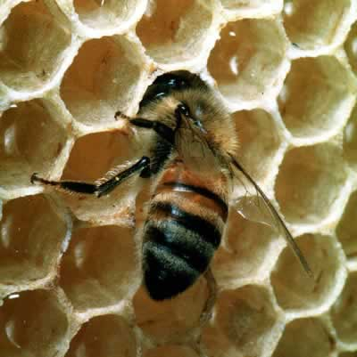
- عسل النحل:
قال تعالى: [ وَأَوْحَى رَبُّكَ إِلَى النَّحْلِ أَنِ اتَّخِذِي مِنَ الْجِبَالِ بُيُوتًا وَمِنَ الشَّجَرِ وَمِمَّا يَعْرِشُونَ. ثُمَّ كُلِي مِنْ كُلِّ الثَّمَرَاتِ فَاسْلُكِي سُبُلَ رَبِّكِ ذُلُلًا يَخْرُجُ مِنْ بُطُونِهَا شَرَابٌ مُخْتَلِفٌ أَلْوَانُهُ فِيهِ شِفَاءٌ لِلنَّاسِ إِنَّ فِي ذَلِكَ لَآَيَةً لِقَوْمٍ يَتَفَكَّرُونَ] {النحل: 68، 69}.

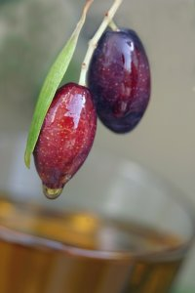
3. زيت الزيتون:
قال الله تعالى: [وَشَجَرَةً تَخْرُجُ مِنْ طُورِ سَيْنَاءَ تَنْبُتُ بِالدُّهْنِ وَصِبْغٍ لِلْآَكِلِينَ] {المؤمنون:20} .
4. التين والزيتون معًا:
قال تعالى: [ وَالتِّينِ وَالزَّيْتُونِ] {التين:1 }.
5. اللبن:
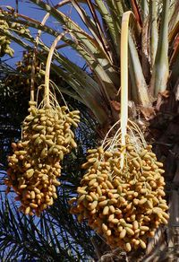
قال تعالى: [ وَإِنَّ لَكُمْ فِي الْأَنْعَامِ لَعِبْرَةً نُسْقِيكُمْ مِمَّا فِي بُطُونِهِ مِنْ بَيْنِ فَرْثٍ وَدَمٍ لَبَنًا خَالِصًا سَائِغًا لِلشَّارِبِينَ] {النحل: 66}.
6. ثمرات النخيل والأعناب:
قال تعالى: [ وَمِنْ ثَمَرَاتِ النَّخِيلِ وَالْأَعْنَابِ تَتَّخِذُونَ مِنْهُ سَكَرًا وَرِزْقًا حَسَنًا إِنَّ فِي ذَلِكَ لَآَيَةً لِقَوْمٍ يَعْقِلُونَ] {النحل: 67}.

4- ب- ومن الأحاديث التي تشير إلى التداوي:
- روى البخاري بسنده عَنْ عَاصِمِ بْنِ عُمَرَ بْنِ قَتَادَةَ قَالَ سَمِعْتُ جَابِرَ بْنَ عَبْدِ اللَّهِ رَضِيَ اللَّهُ عَنْهُمَا قَالَ سَمِعْتُ النَّبِيَّ صَلَّى اللَّهُ عَلَيْهِ وَسَلَّمَ يَقُولُ:" إِنْ كَانَ فِي شَيْءٍ مِنْ أَدْوِيَتِكُمْ أَوْ يَكُونُ فِي شَيْءٍ مِنْ أَدْوِيَتِكُمْ خَيْرٌ فَفِي شَرْطَةِ مِحْجَمٍ أَوْ شَرْبَةِ عَسَلٍ أَوْ لَذْعَةٍ بِنَارٍ تُوَافِقُ الدَّاءَ وَمَا أُحِبُّ أَنْ أَكْتَوِي".
- وثبت في الصحيحين من حديث عبد الله بن جعفر قال: رأيت رسول الله صلى الله عليه وسلم يأكل الرطب بالقثاء والرطب حار رطب في الثانية، يقوي المعدة الباردة ويوافقه، ويزيد في الباه، ولكنه سريع التعفن، معطش، معكر للدم، مصدع مولد للسدد ووجع المثانة، ومضر بالأسنان، والقثاء بارد رطب في الثانية مسكن للعطش، منعش للقوي بشمه لما فيه من العطرية مطفيء لحرارة المعدة الملتهبة، وإذا جفف بذره ودُقَّ واستحلب بالماء وشرب سكن العطش، وأَدَرَّ البول، ونفع من وجع المثانة، وإذا دق ونخل ودلك به الأسنان جلاه، وإذا دق ورقه وعمل منه ضماد مع الميفختج نفع من عضة الكلب، وبالجملة فهذا حار وهذا بارد وفي كل منهما صلاح الآخر وإزالة لأكثر ضرورة ومقاومة كل كيفية بضدها ودفع سورتها بالأخرى، وهذا أصل العلاج كله، وهو أصل في حفظ الصحة بل علم الطب كله يستفاد من هذا، وفي استعمال ذلك وأمثاله في الأغذية والأدوية إصلاح لها وتعديل، ودفع لما فيها من الكيفيات المضرة لما يقابله، وفي ذلك عون على صحة البدن وقوته وخصبه، قالت عائشة رضي الله عنها:" سمنوني بكل شيء فلم أسمن؛ فسمنوني بالقثاء والرطب فسمنت"، وبالجملة فدفع ضرر البارد بالحار والحار بالبارد والرطب باليابس واليابس بالرطب وتعديل أحدهما بالآخر من أبلغ أنواع العلاجات وحفظ الصحة، ونظير هذا ما تقدم من أمره بالسنا والسنوت وهو العسل الذي فيه شيء من السمن يصلح به السنا ويعدله، فصلوات الله وسلامه على من بعث بعمارة القلوب والأبدان وبمصالح الدنيا والآخرة....
- عن أسامة بن شريك قال: قالت الأعراب: يا رسول الله ألا نتداوى؟ قال: نعم يا عباد الله تداووا فإن الله لم يضع داء إلا وضع له شفاء أو قال دواء إلا داء واحد. قالوا: يا رسول الله وما هو؟ قال: الهرم ".

- عن أبي سلمة عن أبي هريرة: أن أبا هند حجم النبي صلى الله عليه وسلم في اليافوخ؛ فقال النبي صلى الله عليه وسلم: يا بني بياضة أنكحوا أبا هند وانكحوا إليه "، وقال: " وإن كان في شيء مما تداوون به خير فالحجامة".

- عن خالد الحذاء قال سمعت أبا عبد الله ميمونا يحدث عن زيد بن أرقم: أن رسول الله صلى الله عليه وسلم أمرهم أن يتداووا من ذات الجنب بالعود الهندي والزيت.

- عن عبد الله بن مسعود رضي الله عنه قال: قال رسول الله صلى الله عليه وسلم: تداووا بألبان البقر فإني أرجو أن يجعل الله فيها شفاء فإنها تأكل من الشجر.

- عن عقبة بن عامر: أن رسول الله صلى الله عليه وسلم قال: ( عليكم بهذه الشجرة المباركة زيت الزيتون فتداووا به فإنه مصحة من الباسور ".

- عن زيد بن أرقم رضي الله عنه قال: قال رسول الله صلى الله عليه وسلم: تداووا من ذات الجنب بالزيت والقسط البحري ".

5- بداية النهضة والتطوير:
قام العرب بتطوير الكثير من الأدوية البسيطة والمركبة في علم المداواة التي اعتمد الطب اللاتيني بعضاً منها فيما بعد، إضافة إلى التطور الذي شهده تطبيق علم الصيدلة، إذ أدخل العرب أنواعاً صيدلية جديدة تلبية لحاجات المهنة، وعُدّت فتحاً جديداً في علم الصيدلة الذي اعتمد في قسم كبير منه على الترجمات العربية لبعض الأعمال المتعلقة بعلوم الطب عند الهنود والإغريق والتي أضيف إليها ما تداوله بعض الشعوب كالعرب والأكراد والخوز، وبرزت هنا ملاحظات وتجارب شخصية لأطباء وصيادلة عرب.
ساعدت ترجمة الأعمال الطبية إلى العربية في تطور علمي الطب والصيدلة عند العرب، إذ شهد عصر الخليفة هارون الرشيد (786 - 809) نشاطاً ملحوظاً على صعيد الترجمة، فقد تمت ترجمة الموسوعات الطبية الهندية التي كشفت عن وجود (علم الحياة المديدة)، كما قاد حنين بن إسحاق (القرن التاسع) فريقاً من المترجمين برعوا في تعريب أعمال كبار الأطباء الإغريق أمثال ديوسكوريد (القرن الأول) وغاليان (القرن الثاني).

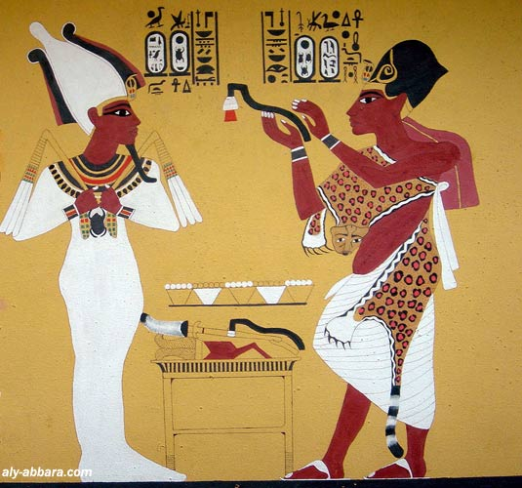
وارتسمت في منتصف القرن التاسع تقريباً الخطط التي اتبعها الأطباء والصيادلة العرب في علم المداواة:
فمن الناحية التطبيقية، لجئوا إلى استخدام الأدوية البسيطة والمركبة المستخدمة من قِبَلِ الأطباء الهنود، وكذلك الإغريق، أو من قبل بعض الشعوب في العالم العربي.
أما فيما يتعلق بالناحية النظرية، فقد طوّر الأطباء والصيادلة العرب طريقة غاليان بالمعالجة، وذلك باستخدام الأدوية البسيطة التي اطّلعوا عليها في كتابه الذي يحمل عنوان "كتاب الأدوية البسيطة" والتي وجدوها غير كافية، إذ أسقط معيار نوعية الأدوية المركبة، ولسد هذه الفجوة وضع الطبيب الفيلسوف الكندي (القرن التاسع) نظرية في مبحث مقادير الأدوية المركبة، حيث طبق نظرية الرياضيات المتعلقة بالتطورات، ووفق هذه النظرية التي شرحها الكندي في كتابه "في مفردات قوى الأدوية المركبة": إن أي زيادة في درجة النوعية حتى الدرجة القريبة تتطلب أن تتضاعف قوة هذه النوعية, وبسبب تناوله المشكلة بطريقة رياضية، وهي طريقة غير عادية في عصره كانت هذه النظرية مثار جدل في العالمين العربي واللاتيني.

ودرس الصيادلة العرب كتاب الطبيب الإغريقي "ديوسكوريد" الذي يحمل عنوان: "المادة الطبية" والذي وصف فيه الفاعلية العلاجية للعقاقير النباتية والحيوانية والمعدنية وتُرجم هذا الكتاب في مناسبات عدة إلى اللغة العربية تحت عنوان كتاب "الأعشاب في الطب" وتمت ترجمته كذلك إلى السريانية والفارسية.
وكرّس الأطباء والصيادلة العرب معظم أعمالهم الطبية للأدوية البسيطة، وبفضل المبادرة الشخصية لأكثر من 110 من الكتّاب مسلحين بالحاجة الاجتماعية الملحة والقيمة العلمية العالية، ظهرت وللمرة الأولى في تاريخ علم الصيدلة دراسة للمواد الطبية المحلية ذات طابع جغرافي، حيث بقيت فعّالة على مدى خمسة قرون.
ولم تكن معرفة العقاقير الطبية أمراً سهلاً، ففي السابق قام كل من إسطفان بن باسيل (القرن التاسع) -الذي كان أول من ترجم كتاب "ديو سكوريد" إلى اللغة العربية- وحنين بن إسحاق -الذي أعاد وراجع ترجمة إسطفان- بنقحرة (أي نقل حروف لغة إلى لغة أخرى) الأسماء الإغريقية لبعض العقاقير إلى اللغة العربية، وذلك لأنهم لم يجدوا لها مرادفات، وقد شرح ابن البيطار، إمام النباتيين (القرن الثالث عشر) كتاب ديوسكوريد "المادة الطبية" في كتابه "تفسير كتاب ديوسكوريد" مسلطاً الضوء على الكثير من العقاقير والمركبات والآراء المهمة التي وردت بين دفتي الكتاب، وفي الوقت نفسه أهمل ما رآه عديم النفع أو هامشياً.
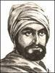

ابن جلجل

ونذكر من بين الكتّاب الذين اهتموا بالأدوية البسيطة، ابن جلجل (القرن العاشر) من خلال عمله المتميز بمضمونه وعنوانه: (هذه مقالة ثامنة نذكر فيها ما قصّر "ديوسكوريد" عن ذكره في كتابه مما يستعمل في صناعة الطب وينتفع به ومما لا يُستعمل ولكن لا نغفل ذكره).
في هذا العمل طبق ابن جلجل منهاج "ديوسكوريد" و "غاليان" في وصف 62 عقاراً لم يذكرها "ديوسكوريد"، غالبيتها من أصل هندي، وتقُسم إلى 55 من منشأ نباتي (إهليلج وأخشاب الصندل)، و5 معدنية (الياقوت والماس)، وعقارين من منشأ حيواني (العنبر) ويعد هذا العدد 62 عقاراً قليلاً مقارنة بالعدد التقريبي 400 عقار طبي غير معروف لدى الأطباء الإغريق (حوالي 200 من منشأ نباتي و200 أخرى من منشأ حيواني ومعدني)، نجدها مجتمعة في كتاب "ابن البيطار" الذي يحمل عنوان "جامع لمفردات الأدوية والأغذية" من الطبيعي أن يتجاوز عدد العقاقير المستخدمة في المعالجة عند العرب الـ 400 عقار، وأن تدل الأبحاث يوماً ما على المشاركة الحقيقية للأطباء والصيادلة العرب فيما يتعلق بالمادة الطبية.
لدراسة هذه الأدوية البسيطة، اعتمد الأطباء والصيادلة العرب مختلف الأنواع الصيدلية وتناولوا الموضوع من جوانب متعددة استخدم بعضهم أمثال "ابن جلجل" و"ابن البيطار" كتاب "ديوسكوريد" كمرجع أساسي لمعرفتهم، ولكنهم حذفوا منه الباب الخامس المتعلق بالخمور واهتموا بقائمة العقاقير بالتعليق عليها وتفسيرها وإعطاء مرادفاتها.
أما فيما يتعلق بالتقديم الألفبائي (البسيط أو وفق الجمل) للعقاقير، فكانت الطريقة الأمثل والأكثر تطبيقاً: بالنسبة لأي عقار، يتم إلحاق الوصف بمرادفات في لغات مثل السريانية والفارسية واللاتينية، وفي بعض الأحيان إعطاء مرادفات باللهجات العربية المحلية.
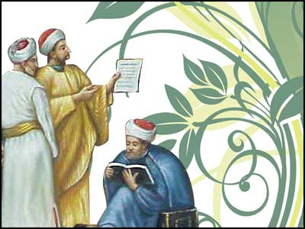

من ناحية أخرى اعتمد هذا المنهاج كل من الطبيب الرازي (القرنين التاسع والعاشر) في كتابه /الحاوي/ الذي يضم 829 عقاراً والبيروني في كتابه (كتاب الصيدلة في الطب) الذي يصف 850 عقاراً لأهداف تعليمية، استخدم بعض الكتّاب أساليب تقديم خاصة بهم، في حين استخدم "حنين بن إسحاق" منهاج السؤال والجواب.

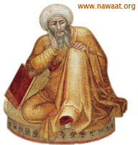
حنين بن اسحاق

وأرفق "رشيد الدين بن الصوري" (القرن الثامن) وصف النباتات الطبية برسم للنبات في حالتيه الأخضر واليابس.
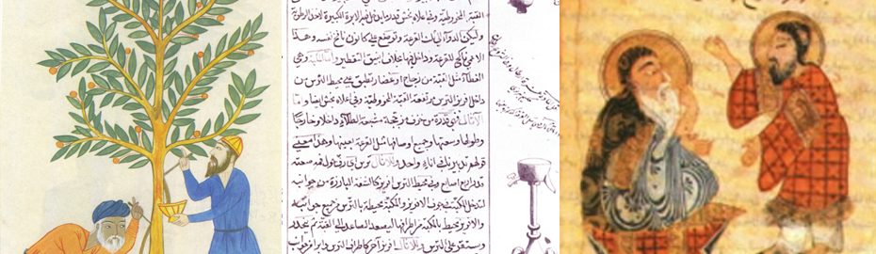
ولكن لسوء الحظ لم تتم المحافظة على هذه الكتب في حين أن ابن الجزّار (القرن العاشر)، اعتمد تصنيف الأدوية وفقاً لدرجة فاعليتها.

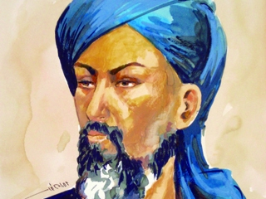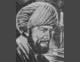
ابن الجزار القيرواني

اعتمد كل من الطبيب ابن سينا (القرنين العاشر والحادي عشر) والعلائي (القرن الثاني عشر) منهاج تقديم بجداول شاملة، واستخدم العلائي جدولا من 16 عموداً بإعطاء كل عقار طبي التعليمات التالية:

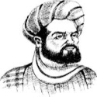
- الاسم.
- الطبيعة.
- النوع.
- الاختيار
- التركيب.
- القوة. العلائي
- تأثيره على أمراض الرأس.
- تأثيره على أمراض الجهاز التنفسي.
- تأثيره على أمراض جهاز الهضم.
- تأثيره على كامل الجسم.
- طريقة الاستعمال.
- الكمية المستخدمة.
- تأثيراته الجانبية.
- ميزاته..
- الدواء البديل.
- رقمه.

يبين لنا هذا المثال أنه قد تمت دراسة تأثير الأدوية البسيطة من قبل بعض الأطباء والصيادلة العرب وفق معايير معقدة شيئاً فشيئاً، في الحقيقة لم ينوه غاليان إلا لثلاثة أنواع من الفاعلية لكل عقار:

- الخاصيات البدائية (الأولية) الفعّالية (برودة أو سخونة) والسلبية (جفاف أو رطوبة).
- والخاصيات الثانوية التي تتضمن الرائحة والطعم.
- والخاصيات الثالثة والتي تتضمن تأثير الدواء على الجسم.

ويحتل مؤلّف ابن البيطار الذي يحمل عنوان (جامع لمفردات الأدوية والأغذية) الذي أشرنا إليه مسبقاً مكانة مهمة في تاريخ الصيدلة عند العرب، ورد في هذا الكتاب ذِكْرُ حوالي 260 مصدراً وحوالي 2400 اسم لعقاقير طبية، ثلثها تقريباً هي مرادفات بسيطة أما عدد العقاقير المذكورة فيبلغ حوالي 1400 عقار طبي، منها حوالي 400 عقار لم تكن معروفة عند الأطباء الإغريق.
تم في تلك الفترة تأليف الكثير من كتب المرادفات والمعاجم وذلك من أجل تسهيل المهمة الموكلة للأطباء والصيادلة ولم ينس أكثر هؤلاء الكُتَّاب أن يشيروا في هذه الكتب إلى تسميات العقاقير وفق اللهجات العربية المتنوعة، على سبيل المثال أشار الطبيب أبو عمران موسى بن ميمون بن عبد الله /Maimonide/ القرن الثاني عشر في كتابه "كتاب شرح أسماء العقار" أن التمر هندي tamarin هو اسم شجرة الـ humar ومما تركه الببليوغرافيون القدامى والجدد، نعرف أنه قد تم تأليف عدد قليل من الأعمال في العالم العربي بلغة أخرى غير العربية: منها كتاب من تأليف إسحاق بن مراد (القرن الرابع عشر) مكتوب باللغة التركية.
نشطت في القرن الحادي عشر في الشرق كما في الغرب حركات ترجمة الأعمال الطبية المكتوبة باللغة العربية إلى اللغات الفارسية والكتالونية وبشكل خاص إلى اللاتينية، وشملت كذلك الكتب الطبية في الأدوية البسيطة، ومن الجدير بالذكر وعلى سبيل المثال تمت ترجمة كتب الأدوية البسيطة لـ ابن سينا وابن الوافد (القرن الحادي عشر) وابن الجّزار إلى اللغة اللاتينية، حيث كان لها الأثر الحاسم على علم الصيدلة عند الصيادلة اللاتين.

6- إسهام بعض العلماء:
أسهم العرب كثيرًا في حقلي الطب والصيدلة؛
6-أ- ومن أهم إسهاماتهم:
- إدخال طرق جديدة للتشخيص المباشر والتشخيص السريري.
- وعلاج أمراض القلب.
- واكتشاف طرق مستحدثة للعلاج النفسي.
- وتطوير عمليتي التخدير والإنعاش بإدخال مواد جديدة إلى هذا الحقل.
- واكتشاف طرق جديدة لتفتيت الحصى في المثانة للرجال.
- واستئصال حصى المثانة عند النساء عن طريق المهبل.
- وفي جراحة القضيب الهوائية.
- كما اكتشفوا الدورة الدموية الصغرى (الدورة الرئوية).

6- ب- ومن منجزاتهم :
- أنهم أسسوا علم الطب التجريبي.
- وقد حفظوا التراث الطبي للأمم التي سبقتهم من الضياع وأهملوا ما يتنافى فيه مع العلم والتجربة, وصححوا الأخطاء الواردة فيه وأضافوا معارف جديدة.
- ومن ذلك إقامة المدارس الطبية الملحقة بالبيمارستانات، بما في ذلك نظام الإعاشة لطلابها على غرار المدارس الداخلية في وقتنا الراهن، ويتلقى فيها الطلاب دروسهم النظرية والتطبيقية، ويتقدمون في نهاية الدراسة إلى امتحان كفاية يُقْسِم بعده من ينجحون يمين المهنة، ويتسلمون براءة ممارستها تحت رقابة الدولة. ومن هذه المدارس: مدرسة دمشق، ومدرسة بغداد، ومدرسة قرطبة.
- كما أدخلوا نظام الفحص اليومي على المرضى بالمستشفيات، وتدوين خلاصة الفحص على لوحة سرير المريض، وابتكار نظام الحمْيات (الوجبات الخاصة) للمرضى.
- ووضع القواعد في طب العيون.
- وابتكار أدوات جراحية مختلفة كالمكاشط، والكلاليب والحقن المعدنية لاستخراج حصاة المثانة والمشارط.
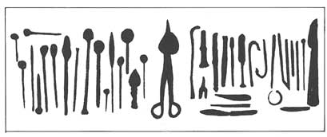
- كما أجروا نظام اختبار كفاية للأطباء وهم في الخدمة، وكان مبدأ ذلك في عهد الخليفة المقتدر بإشراف الطبيب سنان بن ثابت بن قُرة.
- وهم أول من اعتمد طريقة التشخيص السريري على المرضى.
- وكذلك العزل (الحجر) الصحي.
- كما ابتكروا طرقًا أخرى في التشخيص تعرفوا بها على أعراض كثير من الأمراض، وتوصلوا إلى سبل لمعالجتها. من ذلك؛ العقم وأسبابه، والتخنث وحالاته وعالجوا بعض حالاته جراحيًا. ومن هذه الأمراض داء الجمرة والفيلارية والأورام الخبيثة التي عالجوا بعضها جراحياً وهي في أطوارها الأولى، والجذام وقد عزلوا المصابين به في مستشفيات خاصة.
- والسُّل الذي اكتشفوا أعراضه في لون أظافر المرضى.
- والشلل وأنواعه وعالجوه بأدوية مخالفة للأدوية التي استخدمها من قبلهم.
- وكذلك البواسير وقد درسوا أسبابه.
- وأجروا عمليات جراحية مستعصية في العين مثل قدح الماء الأزرق، كما شقّوا القصبة الهوائية والمريء والمستقيم للتوصل إلى التغذية الاصطناعية. وربطوا الشرايين أثناء العمليات الجراحية وفي حالات النزف.
- كما كانوا أول من استخدم فتيلة الجرح وأمعاء الحيوانات في العمليات الجراحية.
- وأول من استخدم الرصاص الأبيض في المراهم.
- والزئبق في تركيب المسهلات.
- وكانوا أول من فرّق بين الجراحة وغيرها من الحقول الطبية، وجعلوها قائمة على أساس دراسة تشريح الأجسام.
- وفصلوا بين الصيدلة والطب, وأسسوا علم الصيدلة وفق أساليب علمية منظمة.
- وقد برعوا في التمييز بين الأمراض ذات الأعراض المتشابهة كالحصبة والجدري، ومرض النقرس والرثية، والالتهاب الرئوي والالتهاب البلوري، وحصى الكلية وحصى المثانة، والمغص المعوي والمغص الكلوي، والسدر والدوار، والشلل النصفي واللقوة (شلل الوجه).
- وميّزوا بين ما هو ناتج عن سبب موضعي وما ينتج عن سبب مركزي في الدماغ، وألّفوا في هذا المجال بعض التصانيف منها كتاب ابن الجزار (الفرق بين العلل التي تشتبه أسبابها وتختلف أعراضها).
- واكتشفوا مرض الإنكلستوما و الدودة التي تسببه.
- واكتشفوا الطفيليات المسببة للجرب.
- والعلماء المسلمون أول من استفاد من الكيمياء في حقل الصيدلة.
- ولما اعتمد علمهم التجربة والمشاهدة والقياس؛ فقد أجروا التجارب على الحيوانات كالقرود قبل تجربتها على بني البشر.
- وبيّنوا علاقة بعض الأمراض بالخمر، كما وصفوا داء الفيل وانتشاره في الجسم.
- ولاحظوا أن لكل مرحلة من العمر معدّلاً معينًا في النبض، وبيّنوا أثر العوامل النفسية في اضطرابه.
- واستخدموا الأنابيب القصديرية المجوّفة لتغذية المصابين بعسر البلع.
- والأطباء المسلمون أول من استخدم الإسفنجة المبنجة (المخدِّرة) التي كانت توضع في عصير من الحشيش والأفيون والزؤان وست الحسن (الهيوسيامين).
- كما برعوا في تشريح العيون وجراحتها وعرفوا ما يطلق عليه اليوم التشريح المقارن.
- وعرفوا كيفية خياطة الجروح بشكل داخلي لا يترك أثرًا ظاهرًا من الخارج والتدريز في جراحات البطن، وكيفية الخياطة بإبرتين وخيط واحد مثبت بهما.
- وهناك إسهامات أخرى للعلماء المسلمين في حقلي الطب والصيدلة يضيق المجال عن ذكره.
- العرب أول من ابتكر الشراب الحلو المستخرج من نبات الكرنب مع السكر ولا يزال الغرب يطلقون عليه كلمة (syrup ) وهي مأخوذة من كلمة شراب العربية.
- كما أنهم أول من غلف حبات الأدوية المرة بغلاف من السكر ليتمكن المريض من استساغة الدواء.
- وأما عادة تغليف حبات الأدوية بالذهب والفضة في الوقت الحاضر، فهي تقليد يعود إلى ابن سينا الذي وصف الذهب والفضة كأدوية مفيدة للقلب وقام بتغليف الأدوية المعمولة على شكل حبوب.
- وبرع العرب في تحضير وصنع وتركيب الضمادات والمساحيق والمراهم واللزوق وقد وفقوا إلى صنع مراهم تجف مع الوقت كشماعات الجروح الحديثة.
- وضع العرب عصارة أفكارهم ونتائج تجاربهم في كتب خاصة سميت (بالأقرباذين) نشرت فيما بعد على أسس صالحة للاستعمال تحت عنوان (وسائل شافية) وتناولها الجميع.

- والحق أن المسلمين هم أول من أسس الصيدلة فقد أضافوا تركيبات جديدة وابتكارات علمية لم تكن معروفة قبلهم كما إنهم أول من كتب وألّف في العقاقير.
- ومن أهم مآثر العرب في علم الصيدلة إدخالهم نظام الحسبة ومراقبة الأدوية، إذ أن بعض الصيادلة لم يكونوا أمناء ومخلصين في أعمالهم، وقسم منهم يدعي أن لديه جميع أصناف الأدوية فأمر المأمون ( 218 هجرية - 1133ميلادية) بامتحان أمانة الصيادلة ثم أمر المعتصم سنة (221هجرية - 1135م) أن يمنح الصيدلي الذي تثبتت أمانته شهادة تجيز له العمل.
انتقل نظام الحسبة إلى أوربا ولا تزال كلمة "محتسب" تستعمل في اللغة الاسبانية بلفظها العربي حتى الوقت الحاضر.
ومنذ فجر التاريخ لم تنقطع الصلة بين الطبيب والصيدلة حتى أن علماء الآثار تمكنوا من العثور على عدد كبير من الوثائق البابلية والآشورية الخاصة بالطب والعلاج وهي منقوشة على الطين بالكتابة المسمارية، وتشتمل على ثلاثة أقسام من الإيضاحات:
- الأول: خاص بقوائم الأعشاب الطبية.
- الثاني: مجموعة من الوصفات العلاجية المرتبة حسب العضو المصاب.
- الثالث: خاص بمناقشة تشخيص الأمراض.
لقد اعتمد الطب العراقي القديم في الغالب على المملكة النباتية في عقاقيره وأدويته إلى درجة كبيرة، وهناك مجموعة كبيرة من النباتات استعملت أوراقها وجذورها وخلاصة بذورها وأزهارها في مختلف الأمراض, وفي ظل الخلافة العباسية وفي عهد المنصور والرشيد والمأمون والمتوكل كان تقدم الصيدلة فيها يعود بسبب تقدم علم الكيمياء نتيجة البحث والاستقراء والتجارب وقد اشتهر في بدء هذه العهود جابر بن حيان والكندي.
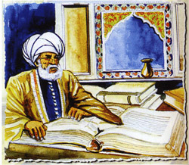
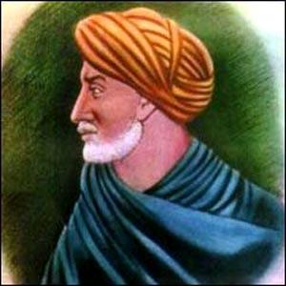

جابر بن حيان الكندي
والرازي وغيرهم ممن اكتشفوا كثيرا من المستحضرات الكيماوية التي بُنيت عليها الكيمياء الحديثة وهم أول من وصف التقطير والترشيح والتصعيد والتبلور واستحضار مركبات وأحماض كثيرة.
الطبيب الكبير والصيدلاني ( الزهراوي) يُعَدُّ أوّلَ من صنع أقراص الدواء، وكان يصبُّها في قوالب من خشب الابنوس، أو العاج وعليها ينقش اسمها الطبي.
أول من تنبّه إلى أهمية تاريخ صناعة كل دواء، والطريقة المثلى لحفظه كي لا يتسرّب إليه تلف أو فساد، هو الطبيب العربي (داود الأنطاكي) الذي أكّد في كتابه (تذكرة أولي الألباب، والجامع للعجب العجاب) على ملاحظة تاريخ صنع الدواء، وتحديد فترة صلاحيته للعلاج (الإكسباير) كي لا ينقلب نفعه -كما يقول- إلى مضار.

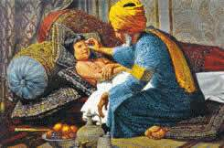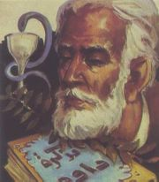
داود الأنطاكي

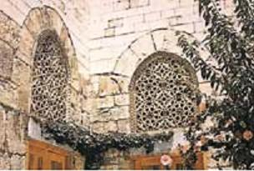
7- الازدهار العلمي والتقدم الطبي:
وفي الحقيقة شهدت الفترة ما بين القرنين السادس والسابع الهجريين تطورًا كبيرًا في مجال الطب، خاصة لاهتمـام الحكام والأمراء بالعلم الطبي وإنشاء دور الاستشفاء (البيمارستانات)، بل وصل الأمر إلى حد أن كان لهم دور أيضًا في تطور البحث الطبي في هذه المرحلة، فقد تعددت الإشارات إلى صدور الأوامر السلطانية بالتأليف الطبي، مثل ما نجده في مخطوطة (بهجة الفكر في علاج أمراض العين لابن أبي عقيل حيث يذكر أن السلطان نجم الدين أيوب قد أمره بتأليف كتاب في أمراض العين، والأسباب المحدثة لها والعلامات الدالة عليها، والعلاجات الشافية منها، ويقول في ذلك: (امتثلت إلى ذلك، ووضعت الكتاب مشتملاً على ذكر العين) ، ثم يشرع المؤلف في عرض الموضوع عرضًا سريعًا موسوعيٌّا على طريقة علماء العصر.
وإلى جانب اهتمام الحكام والأمراء بالتأليف، إلا أن القرنين السادس والسابع الهجريين قد مثلا عصر التطبيق وظهور الاكتشافات الطبية الجديدة، مثال ذلك الدورة الدموية لابن النفيس.
وفي هذه الفترة أيضًا ظهرت الصلة الوثيقة بين الصيدلة والطب حيث كان الطبيب يعد أدويته بنفسه حسب معرفته وتجاربه الخاصة، والدليل على ذلك التآليف الكثيرة التي وضعها الأطباء في الصيدلة، أي في الأدوية المفردة والمركبة سواء كانت من نبات أو حيوان أو معادن.
وقد عرفوا الأدوية المفردة بالعقاقير الأصيلة، أما الأدوية المركبة فسموها (الأقراباذين) وبقي هذان الاسمان متداولين عبر التاريخ. وتقدموا تقدمًا ملحوظًا في معرفة خواص العقاقير سواء كانت من النباتات أو المعادن أو الحيوانات، فهم الذين أرسوا قواعد علم الصيدلة.
وهناك إجماع عند مؤرخي العلم أن علماء العرب والمسلمين هم الذين وضعوا قواعد علم الصيدلة وفصلوها عن علم الطب، لأن الصيدلة والطب كانتا مهنة واحدة. وقد حاول علماء المسلمين أن يحصلوا على متخصصين في مجال الصيدلة، فأنشئوا المدارس التي تعلم الدارسين طريقة تحضير الأقراباذين وطريقة تسويقها، كما أنهم أول من عمل صيدلية عامة، وصيدلية خاصة ملحقة بالمستشفى، يقول الدكتور عبد الرحمن مرحباً: (وللعرب نصيب كبير في نشأة الصيدلة وتقدمها. فقد بلغت على أيديهم مبلغًا عظيمًا من الرقي، فالعرب هم المؤسسون الحقيقيون لمهنة الطب التي رفعوها عن مستوى تجارة العقاقير. وهم الذين أنشئوا المدارس لتحضير الأقراباذين وأماكن لبيعها وتصريفها وأخضعوا هذه الصناعة لرقابة الدولة لمنع الغش، فكان الصيادلة لا يزاولون مهنتهم إلا بعد الترخيص لهم. وقد افتتحوا الصيدليات العامة في أواخر القرن الثامن للميلاد في عهد المنصور، كما ألحقوا بكل بيمارستان صيدلية خاصة به).

ومنذ أيام المأمون في القرن التاسع كانت الصيدليات تحت إشراف الدولة صيانة لها من تجار العقاقير، ويقول طوقان: (كان في كل مدينة مفتش خاص للصيدليات وتحضير الأدوية).
لقد حازت بحوث المسلمين في حقل الصيدلة موقع الصدارة، منذ وقت مبكر، ولا أدل على ذلك من أننا نجد كثيرًا من المؤلفات الصيدلية لكثير من حكماء الإسلام وعلمائه، مثل بعض أجزاء القانون لابن سينا الذي خصصه لدراسة الأدوية والعقاقير الهامة والتي يعتمد عليها الطبيب في علاجه، وكذلك البيروني معاصره والمتفوق عليه في هذا الجانب بكتابه (الصيدلة في الطب) والذي ألفه مسجلاً فيه خمسة أضعاف ما سجله (ديسقوريدوس) في دراساته للعقاقير، وكانت ميزته في هذا الكتاب معرفته التامة بكل من اللغة السنسكريتية والفارسية والعربية واليونانية إضافة إلى لهجته الخوارزمية، مما مكنه أن يورد في كتابه أسماء العقاقير بكل هذه اللغات، محاولا التوحيد بين مصطلحات علم الصيدلة عالمياً بقدر الإمكان، هذا فضلا عن وضعه لمقدمة الكتاب والتي تعدّ دستوراً طبيٌّاً لا غنى للطبيب من الاطلاع عليه، خاصة وأنه يورد فيه الأخلاقيات العلمية التي ينبغي أن يتصف بها الصيدلاني، وكذلك الأسلوب العلمي الذي ينبغي أن يتبعه في عمله الطبي وتكوينه للأدوية والعقاقير، ويكتسب الصيدلي ـ عنده ـ معرفة بقوى الأدوية وتأثير العقاقير بطول التجربة واستمرار الممارسة، وقد تمكن البيروني من جعل الصيدلة، وإن تكن آلة الطب، علماً مستقلاً كاستقلال المنطق عن الفلسفة، والعروض عن الشعر.
وعلى الرغم من اعتماد الصيادلة العرب في بداية أبحاثهم ودراساتهم على كتب السابقين، إلا أنهم تمكنوا من إضافة مادة طبية غزيرة سواء كانت نباتية أم حيوانية أو معدنية، بفضل اتساع رقعتهم الجغرافية ونمو كثير من النباتات الطبية فيها، بالإضافة إلى تفوقهم في علم الكيمياء، مما مكنهم من ابتكار أدوية لم تكن معروفة من قبل، ركبوها من تلك الأصول وأضافوا إلى ما عرفوا من صنوفها عن الهنود واليونان، فكانوا بهذا سباقين إلى ابتداع الأقراباذين أو الفارماكولوجي Pharmacology على الصورة التي وصلت إلينا.
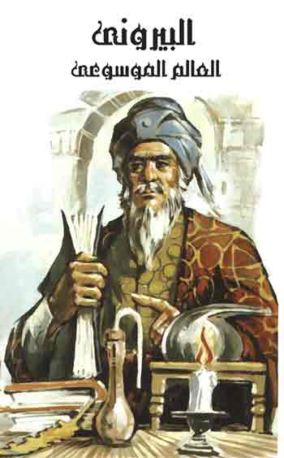
ولا أدل على تقدم المسلمين في علم الصيدلة من أنهم كانوا يتحققون من أي الأجزاء من النبات يكون العقار أفيد وأقوم وأفضل، وكذلك مواعيد جمع العقاقير من النبات وجنيها أو قطفها منها، وكيفية إدخالها وتخزينها، محتفظة بفوائدها وقوتها دون أن يتطرق إليها الفساد، مع معرفة علامات فسادها، وكذلك انتقاء أجود النبات المستخدم في صنع العقار، ولقد أطنب في هذا المجال الكثير من أطباء العرب كابن سينا والطبري والمجوسي وداود الأنطاكي والرازي والبيروني وابن البيطار.

8- روَّاد الصيدلة وإسهاماتهم وأهم مؤلفاتهم:
كان أول من أُطْلِق عليه لقب صيدلاني في العصر العباسي أبا قريش عيسى المتطبب، فقد كان صيدلانيًا في الحملة التي بعث بها المنصور لمحاربة سنقار. وقد نال حظوة في بلاد بني العباس. ثم بتطور مهنة الصيدلة ظهر أول طبيب غلبت عليه صفة الصيادلة وهو يوحنا بن ماسويه الخوزي الذي كان أحد معلمي حنين بن إسحاق.
ثم ظهر أول كتاب صيدلاني بالعربية اسمه الأقرباذين الكبير في أواخر القرن التاسع الميلادي ألفه سابور بن سهل الكوسج ( 255هـ ، 869 م).
إن صناعة الصيدلة والطب قفزت قفزة نوعية ليس في العالم الإسلامي فحسب، وإنما في كل العالم خلال القرنين التاسع والعاشر الميلاديين؛ بظهور خمس موسوعات طبية صيدلانية كتبت بالعربية هي:

اسم الموسوعة | العالم الذي كتبها
فردوس الحكمة | علي بن سهل الطبري
الحاوي | الرازي
كامل الصناعة | علي بن عباس المجوسي
القانون في الطب | ابن سينا
التصريف لمن عجز عن التأليف | الزهراوي
الدكان ودستور الأعيان | داود العطار
الجامع لمفردات الأدوية والأغذية | ابن البيطار

وقد أسهم هؤلاء العلماء وغيرهم بقسط وافر في تقدم الصناعة الطبية والصيدلانية. وفيما يلي وقفة على إسهام بعضهم.
8- أ- إسهام الطبري:
كان أبو الحسن علي بن سهل الطبري أستاذًا للرازي الذي أثنى على إسهاماته، وكان حقل الطب على عهد الطبري يجمع بين الطب والصيدلة؛ لذا نجد أن كتابه "فردوس الحكمة" صورة صادقة لمزج الطب بالصيدلة. وهذا الكتاب أقدم مُؤَلّف باللغة العربية جامع لفنون الطب والصيدلة. وقد مهّد الطريق لمن جاء بعده واقتفى أثره من أمثال الرازي والمجوسي وابن سينا، واحتوى على سبعة أبواب، تضمَّن الباب الواحد 30 مقالة مفصلة إلى 360 فصلاً. أفرد الباب السادس للصيدلة، وبه ست مقالات عن المادة الطبية والسموم؛ تحدث فيها عن الأدوية المفردة والمركبة، والصموغ والأشياء المتجلية من الأرض، والأصداف والمعادن والدخان والرماد والزجاج، وقوى الأرض والطين المختوم، وتحضير الأدوية وحفظها، والسموم والترياقات والأقراص والجوارشنات والربوب والأشربة والأدهان والمراهم.

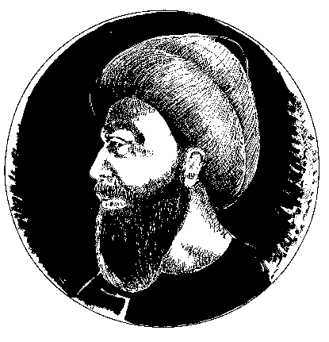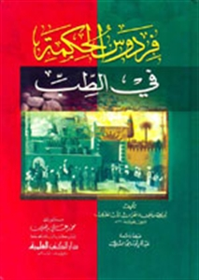

8- ب- إسهام الرازي:
عُرِفَ الرازي طبيبًا وكيميائيًا أكثر من نسبته إلى أي علم آخر، لكنه نبغ في الصيدلة أيضًا، ساعده في ذلك نبوغه في الطب والكيمياء. وهو أول من نادى باستقلال الصيدلة عن الطب، وكان يقول لأطباء عصره: إن علم الصيدلة هو العلم الوحيد الذي سيكون العامل المشترك بين الطب والكيمياء، ومن هذا المنطلق كان أول من أدخل المركبات الكيميائية في الصيدلة. ومع أن انفصال الصيدلة عن الطب حدث بعده بفترة كبيرة، إلا أن الفضل يعود له أولاً في الإشارة إلى ذلك. وكتابه "الحاوي" أضخم موسوعة في علم الأمراض والمداواة كتبت بالعربية حتى عصرنا الحاضر، وقد خصص الأجزاء الأخيرة من هذا الكتاب للصيدلة؛ وفيها تناول قوى الأدوية المفردة، وأحصى فيها نحو 900 عقار. وكان عنوان الجزء قبل الأخير في هذه الموسوعة صيدلة الطب، وقدَّم له بقوله: "المعرفة بالأدوية وتمييزها، جيدها ورديها، خالصها ومغشوشها، وإن كان ليس بلازم للطبيب ضرورة ـ كما يحسبه جهال الناس ـ فهو أحرى وأزين به. ولذلك رأيت أن أجمع هذا الفن، وإن لم يكن جزءًا من الطب ضروريًا في كتاب يخصه". وتناول الرازي في باب صيدلة الطب الأدوية المفردة والمركبة، وطرق تحضيره، وكشف غشه، كما تناول الأوزان والمكاييل. وفي آخر أجزاء الكتاب تحدث عن قوانين استعمال الأطعمة والأشربة، وأدوية الزينة.

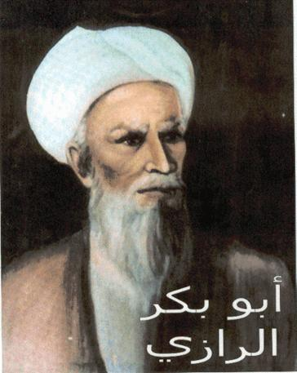

وصنّف الرازي إلى جانب الحاوي كتبًا كثيرة بلغت نحو 200 كتاب، إلا أنه في المنصوري و الجامع تدارك ما فاته ذكره في الطب والصيدلة، ووضع الأسس الصحيحة لعلم العقاقير وبين صفاتها وطرق تحضيرها، وكذلك علم الكيمياء الصيدلية، وهو أول من أدخل الزئبق في المراهم، وابتكر طريقة لتحضير الكحول من المواد النشوية والسكرية المتخمرة، واستخدمه في تطهير الجروح. وهناك قول بأن الفضل في اكتشاف دواء مضاد للجراثيم (مضاد حيوي) يعود للرازي، فقد أضاف عفن الخبز والعشب الفطري في أدويته التي تعالج الجروح المتعفنة، وحضر بعض الأحماض مثل حمض الكبريتيك وسمّاه الزاج الأخضر أو زيت الزاج.
كما كان أول من استخدم الفحم الحيواني في قصر الألوان؛ ولا يزال هذا الفحم مستخدمًا لإزالة الألوان والروائح من المواد العضوية. وهو أول من فرّق بين كربونات الصوديوم وكربونات البوتاسيوم على الرغم من التشابه الكبير في خصائصهما. وكان أول من قاس الوزن النوعي لعدد من السوائل مستخدمًا ميزانًا أطلق عليه الميزان الطبيعي.
8- جـ- إسهام ابن سينا:
تأتي أهمية ابن سينا في حقلي الطب والصيدلة من أنه العالم الذي حدّد النظريات والتطبيقات في عصر ازدهار الحضارة الإسلامية التي تقابل العصور المظلمة في أوروبا. وإذا كان علي بن سهل الطبري طليعة عهد النهضة العلمية الإسلامية، فإن قمة هذه النهضة كانت في عهد الشيخ الرئيس ابن سينا؛ فقد تناول علم الصيدلة في موسوعة "القانون في الطب" ـ التي تتكون من خمسة كتب ـ في الكتابين الثاني والخامس.
يحتوي الكتاب الثاني على الأدوية المفردة وذكر فيه عددًا كبيرًا من النباتات الطبية العربية المنشأ وكذلك الهندية والفارسية والصينية واليونانية. أما الكتاب الخامس فقد تناول فيه الأدوية المركَّبة وطرق تحضيرها سواءً كانت ذات مصدر حيواني أو معدني أو نباتي، وحضَّر ما يربو على 800 دواءٍ مُركَّب استخدمها المسلمون ثم أهل أوروبا من بعدهم زمنًا طويلاً, والكتاب الثاني ينقسم إلى قسمين:
يتناول القسم الأول أبحاثًا في ماهية الدواء واختياره وصفاته ومفعوله وطرق حفظه. وشرح في هذا الكتاب تأثير بعض الأعمال الصيدلانية في عمل الأدوية المفردة التي قد تفسد مفعولها أو تقلله إذا لم تُراع مواصفات كل دواء. وذكر من ذلك الطبخ العنيف والمعتدل والخفيف، والسحق الشديد والمفرط، و الإحراق الذي يكسر الحدّة، أو الذي يكسب الحدّة، أو الذي يلطِّف الحدة، أو الذي يزيل القوة غير المرغوبة، وأضاف إلى هذا الجزء جداول أطلق عليها اسم الألواح بيّن فيها أثر كل دواء على كل عضو، وجعلها اثني عشر لوحًا؛ وهو تصنيف يمكن أن نطلق عليه في لغة صيادلة العصر التصنيف الفارماكولوجي (تصنيف علم العقاقير).
أما القسم الثاني من الكتاب الثاني فيحتوي على الأدوية المفردة ذاتها، وقام بترتيبها ترتيبًا ألفبائيًا وتعّرض بالتفصيل لنحو 600 عقار وذكر أمام كل عقار المعلومات الست التالية:
1 - ماهيته.
2- اختياره.
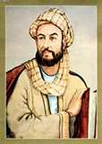
3- طبعه.
4- فعله.
5- بديله.
6- سُمِّيته.
وقد يضيف إلى بعضها مصدره الجغرافي.

والكتاب الخامس يتناول فيه الأدوية المركبة، ويقسمها تبعًا لخواصها إلى: حارة وباردة، ورطبة ويابسة؛ وذلك لأن نظريته في العلاج مُستمدة من أن تركيب جميع الكائنات يقوم على أربعة عناصر, وأربع كيفيات متضادة. وأن بلوغ الصحة يتأتى من تعادل الأخلاط الأربعة في جسم الإنسان؛ وهي الدم والبلغم والمرة السوداء والصفراء وأطلق عليها اسم المزاج.

وعلى الرغم من أن نظرية القوى والأمزجة والأخلاط التي عوّل عليها ابن سينا ومن سبقه من أطباء في شرح آلية تأثير الأدوية، تعد غير مقبولة علميًا في الوقت الراهن، إلا أنه ذكر وصفًا لعشرين فعلاً دوائياً أكثر مما ذكره المجوسي في "كامل الصناعة"، ولكل منها أهميته في علم الطب الحديث. كما يورد في مقالتي الكتاب الخامس عددًا من المركبات الراتبة في الأقرباذينات، وعددًا من الأدوية المركبة المجربة بالإضافة إلى أصول علم تركيب الأدوية، ولا يفوته ذكر الأوزان والمكاييل المستخدمة في العالم الإسلامي آنذاك بالإضافة إلى ما عند الروم.

8- د- إسهام الزهراوي:
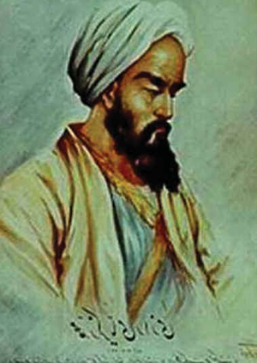
اشتهر أبو القاسم خلف بن عباس الزهراوي بأنه أبو الجراحة في عصر ازدهار العلم الإسلامي ,العصور المظلمة في أوروبا. وكان خبيرًا بالأدوية المفردة والمركبة. وأشهر مؤلفاته (التصريف لمن عجز عن التأليف) ويعد هذا المؤلَّف دائرة معارف طبية أفادت منه أوروبا على مدى خمسة قرون، واحتل المكانة التي كان يحتلها كتاب بولس الإيجنطي في الجراحة. وقد خص الزهراوي الصيدلة في هذا الكتاب بنصيب كبير، إذ أفرد لها سبعة وعشرين بابًا من بين الثلاثين مقالة التي ضمها الكتاب. تناول الزهراوي في هذه الأبواب الأشكال الصيدلانية، ودراسات عن أدوية تخص معالجة أمراض معينة؛ مثل أدوية القلب وأدوية السمنة والباءة وأمراض النساء.

وأفضل ما كتبه في الكتاب عن الصيدلة المقالتين 28 و29. وقد ترجمت الأولى إلى اللاتينية وطبعت في البندقية عام 876هـ، 1471م. وكانت أشهر مقالة صيدلانية، تناول فيها كيفية تحضير العقاقير المعدنية والنباتية والحيوانية وتنقيتها، وذكر أسماء العقاقير بأربع لغات إلى جانب العربية هي: اليونانية والفارسية والسريانية والبربرية. وهو عمل يمكن أن يطلق عليه الآن معجم مصطلحات الصيدلة المتعدد اللغات. كما أورد أسماء الأدوات والأجهزة الكيميائية والصيدلانية، وبدائل الأدوية المفردة وذكر مصادرها ـ إن وجدت ـ وأعمار الأدوية المركبة والمفردة؛ أي تاريخ صلاحية الدواء. وكما فعل من سبقه أتى في النهاية على ذكر الأوزان والمكاييل ورتبها ترتيبًا ألفبائيًا. وكان الزهراوي أول من استخدم الفحم في ترويق شراب العسل البسيط، وأول من استخدم قوالب الكبس لصنع الأقراص الدوائية.

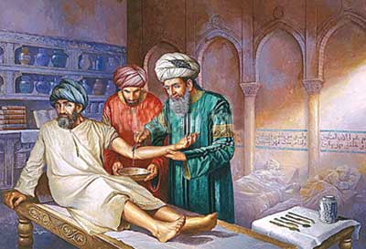
8- هـ- إسهام الغافقي:
نال أبو جعفر أحمد بن محمد الغافقي (560هـ، 1165م) شهرة عظيمة بعد أن صنف كتابه (الأدوية المفردة)، وقد جمع فيه نحوًا من 1000 دواء من الأدوية المفردة ووصفها وصفًا دقيقًا وشرح طرق تحضير بعضها واستخدامها، وأورد من بينها النباتات الأسبانية والإفريقية ووضع مقابلاتها العربية واللاتينية والبربرية. كما استقصى في هذا الكتاب كل ما ذكره ديسقوريدس وجالينوس، وكان يرى أن على الطبيب أن يكون ملمًا تمامًا بالدواء الذي يصفه لمرضاه، لكنه لا ينبغي أن يتدخل في صنع هذا الدواء، بل يترك ذلك للصيدلاني الذي ينبغي أن يكون مطّلعًا على استعمال الأدوية وطرق تحضيرها. وإلى جانب الأدوية المفردة له مصنف آخر اسمه كتاب الأعشاب يحتوي على 380 صورة ملونة لنباتات وعقاقير رسمت رسمًا دقيقًا.

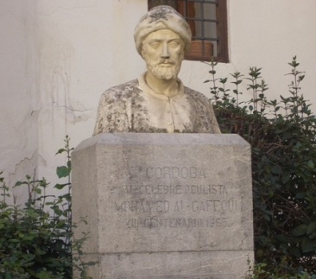

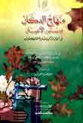
8- و- إسهام داود العطار:
ختم أبو المنى داود المعروف بكوهين العطار (نحو 658هـ، 1259م) قمة حقبة المجد الصيدلاني في الدولة الإسلامية خلال الفترة التي تبدأ بالقرن الثامن الميلادي وتنتهي بنهاية القرن الثالث عشر منه، واهتم بدراسة العقاقير فألف كتابه المشهور (منهاج الدكّان ودستور الأعيان في تركيب الأدوية النافعة للأبدان)، وقد جمع هذا الكتاب كما يقول في مقدمته: "…مختارًا من عدة أقرباذينات… كالإرشاد الملكي، والمناهج وأقرباذين ابن التلميذ والدستور… ومما نقلته عن ثقات العشابين، ومما امتحنته وجربته بيدي".
ذكر داود العطار نحوًا من 24 شكلاً صيدلانياً عرف في عصره، وطرق تحضيرها، بالإضافة إلى دراسة وافية مفصلة لأعمار الأدوية. وتناول الأدوية النباتية المفردة وقوتها. ووصف طرق فحص الأدوية المغشوشة من الأصيلة وهو ما كان يسمى آنذاك بامتحان الأدوية، ومن أهم الأدوية التي ورد ذكرها في دستور الدكان: الأشربة وطبخها، والمربيات، والمعاجين والجوارشنات، والسفوفات، والأقراص، واللعوقات، والحبوب، والمراهم، والأدهان، والأدوية المسهلة والقابضة، والأكحال.
تميز داود العطار عن غيره بالنزاهة التي عرفت لابن البيطار والرازي وغيرهما من علماء العرب والمسلمين؛ فقد اعترف أنه جمع معظم مادته من خبرته وتجربته الشخصية بالإضافة إلى أخذه من عدة مصادر أخرى كالإرشاد لابن جميع، وكامل الصناعة للمجوسي و المنهاج لابن جزلة البغدادي، وأقرباذين ابن التلميذ، والدستور البيمارستاني للشيخ السديد.

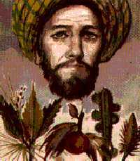
8- ى- إسهام ابن البيطار:
يُعَدُّ أبو محمد عبد الله بن أحمد بن البيطار (646هـ، 1248م) أكثر علماء النبات المسلمين إنتاجًا وأدقهم في فحص النباتات في مختلف البيئات والبلدان؛ فقد تجوّل في كثير من أقطار العالم المعروف آنذاك رغبة في جمع الحشائش والنباتات، وعني بدراسة كل نبات في زمانه وبيئته، وقد ألّف كتبًا كثيرة أهمها الجامع لمفردات الأدوية والأغذية، وكان أوسع وأهم كتاب في الصيدلة وعلم النبات طوال الحقبة الممتدة من ديسقوريدس إلى القرن السادس عشر الميلادي. وقد ذكر في هذا الكتاب نحوًا من 1500 صنف من الأدوية الحيوانية والنباتية والمعدنية، من بينها 300 صنف جديد اكتشفها بنفسه. ولعلّ أهم ما يميز هذا الكتاب منهجه العلمي, وكان يرى أن المتقدمين وقعوا في أخطاء "لاعتماد أكثرهم على الصحف والنقل" أما هو فكما يقول عن نفسه: "واعتمادي على التجربة والمشاهدة". عندما وصل إلى مصر عينه صلاح الدين الأيوبي رئيسًا للعشابين (علماء النبات وتحضير الأدوية). ولما وصل إلى دمشق عينه الملك الكامل بن العادل رئيسًا للعشابين أيضًا. ورتّب ابن البيطار مفردات كتابه ترتيبًا ألفبائيًا، وضع لكل مفردة مقابلها باللغات السائدة آنذاك، وتُرجم هذا الكتاب إلى اللاتينية والتركية والألمانية والفرنسية.
اتَّسم العلماء المسلمون بسمة مميِّزة ألا وهي موسوعيتهم، ففي كل فروع المعرفة صنَّفوا، وقلَّما اقتصر إنتاج العالم منهم على تخصُّص واحد، بل كان يتناول شتى فروع المعرفة في مؤلفاته، وإن كان بعضهم قد ذاع صيته في مجال مُعَيَّن، بجانب ما يُجِيد من المجالات الأخرى، ومن أشهر هؤلاء العلماء الذين نبغوا في علمي النبات والصيدلة العالم العبقري الفذُّ ابن البيطار، الذي يُعَدُّ رائدًا من رُوَّاد هذين العِلْمَيْن؛ لِمَا قدَّمه من إسهامات عظيمة غيَّرت مجرى البحث فيهما؛ لذلك قال عنه ابن أبي أصيبعة: "هو الحكيم الأجل العالم النباتي... أوحد زمانه، وعلامة وقته في معرفة النبات وتحقيقه واختياره، ومواضع نباته، ونعت أسمائه على اختلافها وتنوُّعها" .
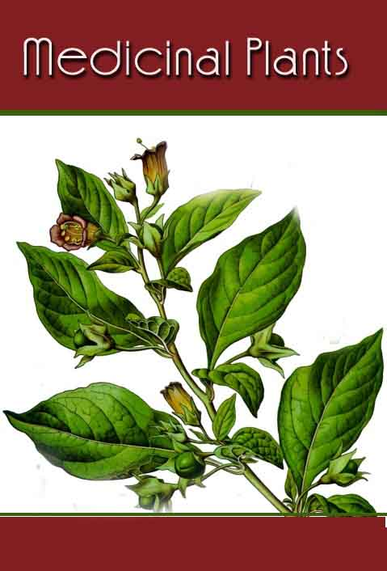
9- ابن البيطار عالم الصيدلة وشيخ العشابين في الأندلس:
منذ عصر المأمون في القرن التاسع الميلادي، أصبحت الصيدليات تحت إشراف الدولة، والصيادلة يتعرضون لفحص مسلكي، وكان ابن البيطار عميدًا لقسم الصيدلة في القاهرة (1197 ـ 1248م) حيث كان من أشهر علماء الكيمياء والصيدلة.. وتعددت التجارب فكثرت المواد التي ابتكرها العرب، ولكن ابن البيطار هو أعظم عباقرة العرب في علم النبات.

9- 1- من هو ابن البيطار؟
هو ضياء الدين أبو محمد عبد الله بن أحمد المالقي النباتي المعروف بابن البيطار، والملقب بالعشَّاب، عاش فيما بين عامي 593 و646 هجرية، ولد في (مالقة) المدينة الساحلية الأندلسية، وتوفي في دمشق، بعد أن طوف بالآفاق، وكان والده بيطريٌّا حاذقًا, لذلك لُقِّبَ بابن البيطار - وهو لقب مشتقٌّ من كلمة عربية تعني ابن البيطري- نسبة إلى عمل والده.

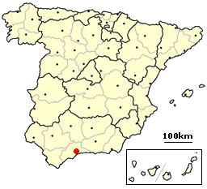
موقع مدينة مالقة في اسبانيا

وفي صغره أحبَّ قضاء وقته في الغابة المجاورة لقريته، فترسَّخ في نفسه منذ الصغر حبُّ الطبيعة، وازداد تقديره لها، فكانت مراقبة (ابن البيطار) للتنوُّع النباتي والحيواني وراء حُبِّه لعلم النباتات؛ فكانت الغابة بمثابة أول مدرسة له في علم النبات، ثم تتلمذ ابن البيطار بعد ذلك على يد عالم اشبيلية أبي العباس أحمد بن محمد بن فرج النباتي صاحب الشهرة العظيمة في علم النبات، إلا أن ابن البيطار فاق أستاذه، بل امتاز في أبحاثه العلمية والتجريبية والتطبيقية على باقي عشَّابي زمانه .

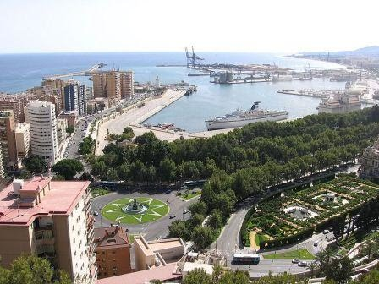
شاطئ مدينة مالقة مسقط رأس ابن البيطار

يعتبر ابن البيطار أعظم عالم نباتي ظهر في القرون الوسطى ومن أكثر العلماء إنتاجاً، درس النباتات وخواصها في بلاد واسعة، وكان لأبحاثه الأثر الكبير في السير بهذا العلم خطوات مهمة، فقد بدأ حياته العلمية في الأندلس، ثم انتقل في أول شبابه إلى المغرب، فجاب مراكش والجزائر وتونس باحثاً ودارساً ومحاوراً الباحثين بعلم النبات والعاملين به، ثم تابع جولاته منتقلاً إلى آسيا الصغرى ماراً بأنطاكية ومنها إلى سوريا ثم إلى مصر فالحجاز وغزة والقدس وبيروت ُثم انتقل إلى بلاد الإغريق ووصل إلى أقصى بلاد الروم، وكان في كل محطاته مثال العالم الباحث في علوم الأدوية والنباتات. في مصر اتصل ابن البيطار بالملك الكامل واعتمد عليه الملك الأيوبي في أمور الأدوية والنبات وجعله رئيساً على سائر العشابين (أي نقيباً للصيادلة)، وبعد وفاته انتقل إلى خدمة ابنه الملك الصالح وكان حظياً عنده متقدماً في أيامه، فذاع صيته واشتهر شهرة عظيمة.
9- 2- أخلاقه وصفاته:
كان ذكي الفؤاد يتميز بحافظة قوية قادرة على الاستيعاب الدقيق والإلمام الذكي، يحدد كل مسألة علمية في موضعها، ويضع الخطوط على ما قبلها وما بعدها من مسائل، وتنسب كل قول إلى صاحبه، وتوضح الفروق بين الأقوال المختلفة في سهولة، ثم تحكم وتنقد وتختار الذي يتفق مع العقل والمنطق.
وكان إلى جانب عقليته الفذة وذكائه الخارق وعبقريته اللماحة عالي النفس ، كريم الخلق حسن العشرة، متواضعا لم يغره علمه ولا حظوته عند الملوك، وتلك صفات قلما تتهيأ إلا للقليل من العلماء ذوي المواهب الأصيلة في العلوم.
يقول عنه تلميذه ابن أبي أصيبعة: "ورأيت أيضاً من حسن عشرته وكمال مروءته وطيب أعراقه وجودة أخلاقه وكرم نفسه ما يفوق الوصف ويُتعجب منه".

9- 3- أقواله:
كان يقول دائما: "إنّ أعمال القدماء غير كافية و غامضة من أجل تقديمها للطلاب ، لذلك يجب أن تصحّح و تكمّل حتى يستفيدوا منها أكثر ما يمكن".

9- 4- حياته العلمية:
كانت عائلته من أهل الرواية والعناية، وبيته الذي نشأ فيه بيت علم ودين، وكان والده طبيبا بيطريا حاذقا، وقد تعلم المبادئ الأولية في العلوم في مالقة، و ظهرت مواهبه الفطرية وقوة ذكائه وميوله الطبيعية للبحث والتنقيب منذ صغره، فقد كان يقضي وقته في الغابة المجاورة لقريته منذ صغره، وكان يراقب التنوع الحيواني والنباتي فيها، وتلك كانت بمثابة أول مدرسة له في علم النبات.

تمثال لابن البيطار في مدينة مالقة في اسبانيا

وقد امتدح ابن أبي أصيبعة أستاذه ابن البيطار وقال عنه: "قرأت عليه تفسيره لأسماء أدوية كتاب ديسقوريدوس فكنت أجد من غزارة علمه ودرايته وفهمه شيئًا كثيرًا جدٌّا، وكنت أحضر عدة من الكتب المؤلفة في الأدوية المفردة مثل كتاب ديسقوريدوس وجالينوس والغافقي وأمثالها من الكتب الجليلة في هذا الفن، فكان يذكر أولا ما قاله ديسقوريدوس في كتابه باللفظ اليوناني على ما قد صححه في بلاد الروم، ثم يذكر جمل ما قاله ديسقوريدوس من نعته وصفته وأفعاله، ويذكر أيضًا ما قاله جالينوس فيه من نعته ومزاجه وأفعاله وما يتعلق بذلك، ويذكر أيضًا جُملاً من أقوال المتأخرين وما اختلفوا فيه ومواضع الغلط والاشتباه الذي وقع لبعضهم في نعته، فكنت أراجع تلك الكتب معه، ولا أجده يقلد شيئُا مما فيها، وأعجب من ذلك أيضًا أنه كان ما يذكر دواء إلا وعيّن في أي مقالة هو من كتاب ديسقوريدوس وجالينوس، وفي أي عدد هو من جُملة الأودية المذكورة في تلك المقالة".

9- 5- أساتذته
تتلمذ ابن البيطار بعد ذلك على عدة علماء نبات، حيث اطَّلع على كل ما تُرْجِمَ من كتب اليونانيين وعلوم الأوائل من غير العرب، وقد ساعده على ذلك معرفته بعدد من اللغات كالفارسية واليونانية، حيث درس كتب ديسقوريدس Disokurides وجالينوس Galenos وأبقراط وابن سينا والإدريسي وأبي العباس النباتي دراسة مستفيضة حتى أتقنها تماما وشرح النقاط الغامضة فيها وعلق على مآثرها.

9- 5- 1- أبو العباس ابن الرومية النباتي:
كان أعمق أساتذته الثلاثة تأثيرا في ابن البيطار، وكان طبيبا ونباتيا وصيدلانيا بارعا في اشبيلية، له شهرة عظيمة في علم النبات، ألف كتاب (الرحلة) الذي بقي المرجع الفريد لعدة قرون.

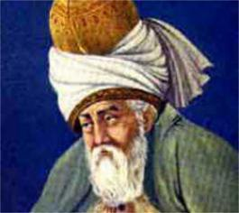
أبو العباس ابن الرومية

كان يصحب ابن البيطار إلى الريف لمعاينة أنواع النباتات ودراستها، وقد ورث ابن البيطار هذه السمعة الجيدة عن أستاذه، بل إنه فاق أستاذه وامتاز في أبحاثه العلمية والتجريبية والتطبيقية حتى غطى اسمه على باقي عشّابي زمانه.

9- 5- 2- كما تتلمذ ابن البيطار على يد ابن الحجاج الأشبيلي.
أبـو عمـرو أحمد بن محمد بن حجاج الاشبيلي، عالم فلاحة وبيطري اشتهر في القرن الخـامس الهجـري / الحـادي عشـر الميلادي. ولد باشبيلية لأسرة يمتد نسبها إلى بني حجاج من سادة اشبيلية ومن الثائرين فيها.
عـاش ابن حجاج في اشبيلية في قصور الأمراء، حيث تلقى تعليما راقيا، فدرس العلوم الدينيـة والعربيـة وتمـيز فيهـا فكـان الفقيـه والمحدث في زمنه. كما كان شاعرا وناثرا شهد له به نظراؤه. كمـا كـان بحـكم مكانتـه في قومه أن وقف على لغات الأمم الأخرى فأجاد منها اليونانيـة والرومانيـة والنبطيـة. ويظهـر إلمامـه بهـذه اللغـات فـي كتاباتـه المتعـددة والمراجع التي يرجع إليها, أولـى ابـن حجـاج عنايـة شـديدة بالفلاحـة، ولعـل ذلك نشأ معه منذ صغره في حدائق وبسـاتين قصـور الأمـراء, فأضحى بذلك مدرسة فريدة في علم الفلاحة نقل عنها ابن العوام وكثير من العلماء الذين جاءوا من بعده. تـرك ابـن حجـاج عـددا قليلا من المؤلفات كان أشهر كتبه المقنع في الفلاحة الذي كان له أثر بالغ في الفلاحة الأندلسية.

9- 5- 3- وعبد الله بن صالح الكتامي.
وهو صالح بن عبد الله بن حيدر الكتامي الأزهري توفي سنة 991 إحدى وتسعين وتسعمائة. من تصانيفه بستان الفقراء ونزهة القراء رتبة على مائة وخمسة أبواب.

9- 6- رحلاته العلمية:
كانت نفس ابن البيطار تواقة للعلم دائما، فبعد أن تمكن في الأندلس من علم النبات، غادر بلاد الأندلس - بلا رجعة - في سن العشرين من عمره في رحلة علمية طويلة، مر في رحلته بالمغرب الأقصى فالجزائر فتونس ثم طرابلس وبرقة، ثم أخذ طريق البحر نحو آسيا الصغرى، فزار اليونان ووصل به المطاف إلى أقصى بلاد الروم، ثم اتجه إلى المشرق الإسلامي فزار بلاد فارس والعراق ثم بلاد الشام ومصر.
ولم يكن مروره بتلك البلدان عابراً، بل إنه كان يقيم بكل بلد مدة يبحث فيها عن النباتات ويدرس كل نبات في منبته، ويدرس الأرض التي تنبته، وكان يصطحب رساماً معه يرسم له كل نبات بدقة، ثم يجتمع مع علماء تلك البلاد فيأخذ عنهم ويتدارس معهم مسائل النبات.
وقد تهيأت له من ذلك كله معرفة معمقة بالنبات الموجود في البيئة العربية وفي آسيا الصغرى، وصار أوحد زمانه وعلامة وقته في تحقيق النبات ومواضع منابته ونعت أسمائه على اختلافها وتنوعها, وعن ذلك يقول ابن أبي أصيبعة: "شاهدت معه في ظاهر دمشق كثيرًا من النبات في مواضعه" .
يخبرنا مثلا أنه وجد النبات " الفلاني" بالمكان "الفلاني"، و يقدم لنا كذلك أسماء النبات بلغة الأندلس وقتها و يسميها بالعجمية ، و يقول عنها أحيانا أنها اللاتينية ، و هو يعني اللسان الإسباني. في بداية نشأته سافر أستاذه أبو العباس إلى الشرق سنة 1216 أو 1217م . و بعده بسنوات ، أي في عام 1219 أو 1220 م ، سلك ابن البيطار نفس الطريق .
حل ابن البيطار بالمغرب و تنقل فيه مدة طويلة ، نظرا للعدد الكبير من الملاحظات التي سجلها فيه ، و لم يكتف بذكر النباتات التي جمعها به ، بل حافظ لنا على الكثير من الأسماء البربرية [ الأمازيغية ] التي أدخِلت و أدرجت بفضله في مدونة الأعشاب ، و دوِّنت بالقواميس و المعاجم العربية كمصطلحات علمية .وتبرز إقامة ابن البطار بالمغرب جلية عند وصفه لشجرة الأركان
[ Arganier = Argania orientalis Virey. = Sideroxylon spinosum L.] .
توقف ببجاية بالجزائر ، و وُجِدَ بها سنة 1220م ، و أكد هذا في كتابه " المُغني " أثناء حديثه عن نبات " الظيان " أو ياسمين البر [Clématite] . و كانت بجاية وقتها بلدة صغيرة ذات إشعاع و شهرة ، تكلم عنها ابن البيطار أثناء حديثه عن نبات " الآطريلال " [ Ptychotis verticillata] ، و كانت قبيلة في النواحي ، هي بنو وجهان ، تتاجر به كدواء خاص بالبرص . و توقف بقسطنطينة ، و بالموضع المسمى بالسومة ، ووجد لأول مرة نبات " العاقر قرحا" [ Pyrèthre = Anacyclus pyrethrum D.C.].
وفي تونس تعشب " الحرشف البري [Cynara acaulis = Tafrait] . و نجده بعد ذلك بطرابلس، و فيها لاحظ لأول مرة نبات " الأوشار " [ Asclepias procera = l'Ouchchar] ، كما اننا نجده يجمع الأعشاب و يكتب عنه ببرقة.
وعند هذا الحد نفقد أثره و نظن انه أبحر في اتجاه شواطئ آسيا الصغرى. و من جملة الأسباب التي تجعلنا نتوقع حدوث هذه المغامرة أننا نقرأ له في كتابه " المُغني" أنه تعشب عام 1224 م بنواحي أضاليا [ Adalia] ، بمنطقة [ Kala Hissarsily] ، نوعا من جنس نبات " الجعدة " [ Teucrium] احتفظ به حتى وصوله إلى الإسكندرية . وعند بحثنا في كتاباته عن ذكره للبلدان التي زارها في هذا الاتجاه، ينتهي بنا المطاف بأنطاكيــا [ Antioche]. و لهذا يصعب علينا قبول تواجده بـ" أضاليا" نتيجة سفر دفع به من سورية نحو آسيا الصغرى.
وكيفما كان الشأن ، فإن تعرفه على سواحل آسيا الصغرى شيء إيجابي ، و نعتقد أن علينا أن نفهم من هذا ما حكي عنه بعضهم من أنه سافر إلى بلاد الروم ، ومن الخطأ أن يُظن هنا أنه بلد الإغريق ، بل نرى أنه من الواجب اعتباره بلاد " السلجوقيين" [Seljoucides] .
و لو كان ابن البيطار جاب بلاد الإغريق لذكر لنا منها أسماءها كعادته ، و قد سبق و أشرنا إلى أننا لا نستطيع تتبع مراحل سفره إلى أبعد من أنطاكية .
حل ابن البيطار بمصر في عهد الملك الكامل ، الذي استقبله و أدخله في حاشيته، و عينه مراقبا للعشابين [ العطارين ] بالقاهرة ، أو رئيس أطباء مصر حسب رواية أخرى، و هي مرتبة نعرفها عند آخرين.
لحق ابن البيطار بالملك الكامل و كان موجودا بدمشق، حيث توفي الملك فيها سنة 1237م وخلف ولدين هما الملك العادل و الملك الصالح نجم الدين ، تولى الأول على مصر ، و الثاني على سورية .
و بعد عامين أزاح الملك الصالح أخاه و استق بالولايتين، فتبعه ابن البيطار و رجع معه إلى مصر. و في هذه المرحلة بدأ ابن البيطار يحرر مؤلفاته التي تشهد بقيامه لجولات واستطلاعات ميدانية لدراسة النباتات في عهد الملك الكامل . و كتب " الجامع لمفردات الأدوية و الأغذية" و " المغني " في عهد الملك الصالح ، و بإشارة منه ، و إليه تم إهداؤهما .
سبق أن أشرنا إلى أخبار تدعي سفر ابن البيطار إلى اليونان أو بلاد الإغريق ، و قد قيل بالمثل خطأً أنه سافر إلى بلاد الهند . وشبّه أبو الفداء هذه الأسفار بتنقلات الفلاسفة القدامى و خاصة منهم " بليناس " [ Balinas] . و ذهب كل من " دربلوت" [= D'Herbelot] ، و " كازيري" [= Casiri] ، و " روسي" [= Rossi] الخ ، أن " بليناس" هذا هو " Pline l'Ancien = Plinius " ، عالم الطبيعيات .
ولدينا طريقة أخرى لتتبع تنقلات ابن البيطار ، و ذلك من خلال ذكره المعتاد لأسماء البلدان التي يجد بها نباتات جديدة أو غير معروفة أو ذات استعمالات خاصة ، و ندرجها هنا للتذكير :
فباستثناء مصر و نواحي دمشق اللتين أقام بهما طويلا ، نجده يقطف الـ" مغد ذو الأوراق القلبية " [ =Solanum cordatum] بالحجاز ، و " حشيشة العصافير [ = Passerine] بغزة ، و " أمدريان = دموع أيوب = شجرة التسبيح " [ Coix lachryma = ] بالقدس ، حيث تصنع منها السبحات ، و يتعرف على " حجر اليهود " [ pierre judaique] ببيروت ، و " مازريون ديسقوريدس " [ Daphnoides de Dioscorides] بلبنان ، و نبات " الغاسول " [ Hippophae] بأنطاكية ، و " الكاكنج " [ =Physalis alkekenge] بإيدس [ هي الآن Urfa بتركيا ] ، و تعشب " البابونج " [ Matricaire ] بالموصل ، و " المرار " [ Centaurea calcitrapa] بديار بكر، بتركيا . و هذه تقريبا أقصى حدود تجواله.
اتصل ابن البيطار خلال تنقلاته بهذه البلدان بعلمائها الذين يستطيعون تزويده بمعلومات عن نباتاتها. و هناك رجل نستغرب كثيرا عدم ذكره بين معارف ابن البيطار ، هو رشيد الدين ابن الصوري ، و هو ذلكم الهاوي المهتم بدراسة النباتات و الذي كان يرسمها بإتقان ، و لم يكن مستبعدا حضوره لدمشق أثناء تواجد ابن البيطار بها .

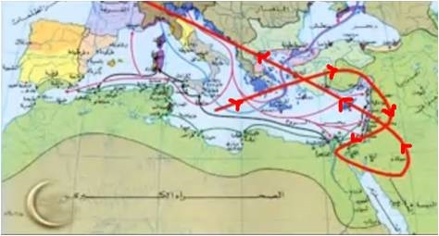
خط سير ابن البيطار
ثم استقر ابن البيطار في مصر، وحظي بمنزلة رفيعة عند سلطانها الأيوبي الملك الكامل، الذي ألحقه بخدمته وجعله رئيسا على سائر العشّابين، وبعد وفاته حظي عند الملك الصالح نجم الدين أيوب بما كان يحظى به عند والده الملك الكامل من منزلة، فكان ينتقل معه بين القاهرة ودمشق.
ويوضح عبد الرزاق نوفل في كتابه (المسلمون والعلم الحديث) مقدرة ابن البيطار بقوله: "ضياء الدين هو أول عالم اهتم بدراسة الحشائش التي تنبت في الحقل وتضر بالمحاصيل، وكوّن لذلك مجموعات في الأنواع المختلفة والأصناف العديدة التي تختص بكل محصول، ومازالت فكرة تكوين مجموعات الحشائش هي الأساس الذي يلجأ إليه علماء النبات في أبحاثهم حتى الوقت الحاضر".
9- 7- تلاميذه:
كان لابن البيطار في القاهرة ودمشق تلاميذ أخذوا عنه الطب وعلم النبات منهم:
9- 6-1- أحمد بن القاسم ابن أبي أصيبعة:
التقى لأول مرة بابن البيطار في دمشق، وكان يصاحبه إلى ظاهر دمشق للتعشيب، ويدرس معه عيون الكتب في الأدوية المفردة، وهو صاحب كتاب (عيون الأنباء).

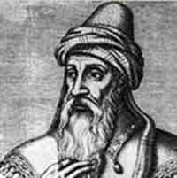
ابن أبي أصيبعة
يعتبر ابن ابي أصيبعة من بين أصدقاء ابن البيطار و تلامذته ، و لقد احتفظ لنا هذا المؤرخ بسيرة ابن البيطار في كتابه " عيون الأنباء في طبقات الأطباء"، و هذا نصها:
"هو الحكيم الأجل العالم أبو محمد عبد اللَّه بن أحمد المالقي النـباتي ويعرف بابن البيطار أوحد زمانه وعلامة وقته في معرفة النبات وتحقيقه واختياره ومواضع نباته ونعت أسمائه على اختلافها وتنوعها. سافر إلى بلاد الأغارقة وأقصى بلاد الروم، ولقي جماعة يعانون هذا الفن، وأخذ عنهم معرفة نبات كثير وعاينه في مواضعه، واجتمع أيضاً في المغرب وغيره بكثير من الفضلاء في علم النبات وعاين منابته وتحقق ماهيته وأتقن دراية كتاب ديسقوريدس إتقانا بلغ فيه إلى أن لا يكاد يوجد من يجاريه فيما هو فيه، وذلك أنني وجدت عنده من الذكاء والفطنة والدراية في النبات وفي نقل ما ذكره ديسقوريدس وجالينوس فيه ما يتعجب منه. وأول اجتماعي به كان بدمشق في سنة (633هـ) ورأيت أيضاً من حسن عشرته وكمال مروءته وطيب أعراقه وجودة أخلاقه ودرايته وكرم نفسه ما يفوق الوصف ويتعجب منه. ولكن شاهدت معه في ظاهر دمشق كثيراً من النبات في مواضعه وقرأت عليه أيضاً تفسيره لأسماء أدوية كتاب ديسقوريدس فكنت أجد من غزارة علمه ودرايته وفهمه شيئاً كثيراً جداً، وكنت أحضر لدينا عدة من الكتب المؤلفة في الأدوية المفردة مثل كتاب ديسقوريدس وجالينوس والغافقي وأمثالها من الكتب الجليلة في هذا الفن فكان يذكر أولا ما قاله ديسقوريدس في كتابه باللفظ اليوناني على ما قد صححه في بلاد الروم، ثم يذكر جمل ما قاله ديسقوريدس من نعته وصفته وأفعاله، ويذكر أيضاً ما قاله جالينوس فيه من نعته ومزاجه وأفعاله وما يتعلق بذلك، ويذكر أيضاً جملاً من أقوال المتأخرين وما اختلفوا فيه ومواضع الغلط والاشتباه الذي وقع لبعضهم في نعته. فكنت أراجع تلك الكتب معه ولا أجده يغادر شيئاً مما فيها. وأعجب من ذلك أيضاً أنه كان ما يذكر دواء إلا ويعين في أي مقالة هو من كتاب ديسقوريدس وجالينوس، وفي أي عدد هو من جملة الأدوية المذكورة في تلك المقالة. وكان في خدمة الملك الكامل محمد بن أبي بكر بن أيوب، وكان يعتمد عليه في الأدوية المفردة والحشائش، وجعله في الديار المصرية رئيساً على سائر العشابين وأصحاب البسطات، ولم يزل في خدمته إلى أن توفى الملك الكامل رحمه اللَّه بدمشق، وبعد ذلك توجه إلى القاهرة فخدم الملك الصالح نجم الدين أيوب بن الملك الكامل، وكان حظياً عنده متقدماً في أيامه. وكانت وفاة ضياء الدين العشاب رحمه اللَّه بدمشق في شهر شعبان سنة ست وأربعين وستمائة فجأة. ولضياء الدين ابن البيطار من الكتب كتاب (الإبانة والإعلام بما في المنهاج من الخلل والأوهام) ( شرح أدوية كتاب ديسقوريدس) (كتاب الجامع في الأدوية المفردة) وقد استقصى في ذكر الأدوية المفردة وأسمائها وتحريرها وقواها ومنافعها وبين الصحيح منها وما وقع الاشتباه فيه، ولم يوجد في الأدوية المفردة كتاب أجل ولا أجود منه، وصنفه للملك الصالح نجم الدين أيوب بن الملك الكامل (كتاب المغني في الأدوية المفردة) وهو مرتب بحسب مداواة الأعضاء الآلمة".

9- 6- 2- إبراهيم بن محمد السويدي الدمشقي
كان لابن البيطار أثر عميق في نفسه قد تجلى في كتابيه (السّمات في أسماء النبات) و (التذكرة الهادية والذخيرة الكافية).
9- 6- 3- داود بن عمر الأنطاكي
وهو طبيب سوري كان ضريرا غير أنه مهر في صناعة الطب، وكان رئيسا لأطباء مصر، وكان كتاب (تذكرة أولي الألباب) المشهور بتذكرة (داود) صدى للأثر الذي تركه ابن البيطار فيه.

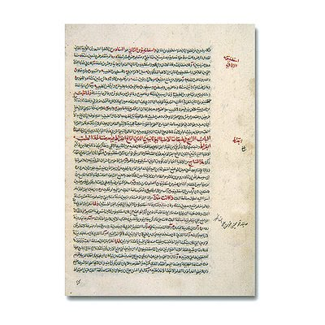
مخطوطة من كتاب (عيون الأنباء في طبقات الأطباء) لابن أبي أصيبعة
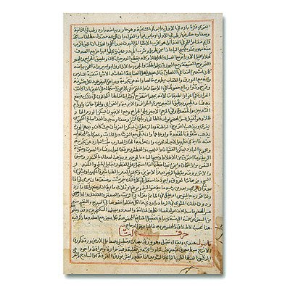
مخطوطة من كتاب (تذكرة أولو الألباب في الجامع للعجب العجاب) لداود الأنطاكي
وقبل الحديث عن مؤلَّفات ابن البيطار الرائدة يجب أن نُلْقِيَ نظرة شاملة على تطوُّر علم الطبِّ وعَلاقته بالصيدلة خاصَّة في القرنين السادس والسابع الهجريين؛ لأن لذلك التطوُّر أثره على إبداعات ابن البيطار فالإنسان صناعة عصره؛ حيث شهد هذان القرنان بناء العديد من المستشفيات وظهور الاكتشافات الطبِّيَّة الجديدة؛ مثل اكتشاف الدورة الدموية لابن النفيس.. كما ظهرت أيضًا الصلة الوثيقة بين الصيدلة والطبِّ؛ حيث كان الطبيب يُعِدُّ أدويته بنفسه كما نجد ذلك عند ابن سينا، الذي خصَّص بعض أجزاء من كتابه (القانون) لدراسة الأدوية والعقاقير المهمَّة، التي يَعْتَمِد عليها في علاجه، في هذا الجوِّ العلمي الرائع ظهرت مؤلَّفات ابن البيطار الرائدة في علم النبات والصيدلة؛ منها كتابه: (الجامع لمفردات الأدوية والأغذية) الذي ألَّفه بعد دراسات عملية، قائمة على التجربة والمشاهدة كأساس لدراسة النبات والأعشاب والأدوية، وقد شرح في مقدِّمة كتابه المنهجَ الذي اتَّبعه في أبحاثه قائلاً: ما صحَّ عندي بالمشاهدة والنظر، وثبت لديَّ بالمخبر لا بالخبر أخذتُ به، وما كان مخالفًا في القوى والكيفية والمشاهدة الحسِّيَّة والماهيَّة للصواب نبذْتُهُ ولم أعمل به .
9- 8- إبداع ابن البيطار العلمي:
لم يُبْدِع ابن البيطار من لا شيء، بل اعتمد على مَنْ سبقه من علماء النبات والصيدلة وقرأ كتبهم، وفنَّد آراءهم بِنَاءً على تجارِبَ ومشاهداتٍ قام بها بنفسه، وهذا ما يؤكِّده ابن أبي أصيبعة الذي عايش ابن البيطار في ترحاله؛ حيث قال: "قرأتُ عليه تفسيره لأسماء أدوية كتاب ديسقوريدس فكنتُ أجد من غزارة علمه ودرايته وفهمه شيئًا كثيرًا جدًّا، وكنتُ أُحْضِر لدينا عدَّة من الكتب المؤلفة في الأدوية المفردة مثل كتاب ديسقوريدس وجالينوس والغافقي، وأمثالها من الكتب الجليلة في هذا الفنِّ..." . هكذا نجد ابن البيطار قد نوَّع في مصادر عِلْمِه؛ حيث اطَّلع على كل ما تُرْجِمَ من كتب اليونانيين وعلوم الأوائل من غير العرب، وقد ساعده على ذلك معرفته بعدد من اللغات كالفارسية واليونانية. ولم يكتفِ ابن البيطار بذلك، بل واطَّلع على كل ما كتبه علماء المسلمين في هذا المجال؛ فدرس ما كتبه ابن سينا والإدريسي وابن العباس النباتي دراسة مستفيضة حتى أتقنها تمامًا، وشرح النقاط الغامضة فيها، ورغم إفادته من مؤلَّفات السابقين، إلاَّ أنها كانت موضع تصحيحاته، ونقده في كثير من الأحيان.
وهذا ما دعا راملاندو في كتابه: (إسهام علماء العرب في الحضارة الأوربية) إلى القول بأن: "إسهام ابن البيطار في مجال علم النبات يفوق إنتاج السابقين من ديسقوريدس إلى القرن العاشر الهجري". كما يذكر الدومييلي في كتابه: (العلم عند العرب وأثره في تطور العلم العالمي) أن ابن البيطار "كان مشهورًا بأنه أعظم النباتيين والصيدليين في الإسلام، مع العلم أن مؤلَّفاته تعتمد على كتب السابقين له، فقد سجَّلت في جملتها تقدُّمًا بعيد المدى".

9- 9- منهج ابن البيطار في دراسته للنباتات:
هناك نوعان من الاستشهادات عن كل مفردة، تحديد أسمائها و أشخاصها أولا ، ثم خصائها الطبية و استعمالاتها ثانياً. ويأتي في المقدمة ذكر أطباء الإغريق، و على رأسهم ديسقوريدس، ثم يليهم الشرقيون. كما يتطرق إلى مرادفات اسم المادة, و بحثه الطويل حول النبات المسمى بـ"اللوتس" [ Lotus] خير مثال لأحسن نقد و تحقيق. و لا يفوته بيان الأخطاء عند سابقيه، وإبداء رأيه، كطعنه في تعريفهم للكهرمان [ Succin] و صمغ الصفصاف [larmes dupeuplier]. كثيرة هي الفقرات الخاصة بابن البيطار.
و نشير هنا على سبيل المثال لا الحصر إلى " آطريلآل" [ Ptychotis verticillata] ، و "أمليلس" ، و " الصفيراء" [ Rhamnus alternus] ، و [ L'Aakouthar] ، و [ Bunium bulbocatanum] ، و [Oegle marmelos] ، و شجرة " الأركان " [ L'Arganier] ... الخ. نحن نعلم كثرة الشراح و الدارسين الذين بذلوا الجهد الكبير حول "ديسقوريدس" اليوناني، و ذلك منذ عصر النهضة و إلى أيامنا هذه . في حين أن ترجمة كتاب ابن البيطار كانت كفيلة بأن توفر كل هذه الجهود المبذولة في أبحاث مضنية و عقيمة تتوخى إظهار اتفاق العرب و الإغريق ، و تزيل عن العرب ما أُلصِقَ بهم من انتقادات ترجع في أغلبيتها إلى الترجمات اللاتينية .

و يبين ابن البيطار كذلك اصطلاح المفردات المختلفة تبعاً للبلدان ، مثل ما هو الشأن بالنسبة لـ" الريحان " و " الدردار" . كما يقدم ستين اسما بربريا [ أمازيغيا ] ، أدخلها بنفسه ، أو سبقه إليها نباتيون أندلسيون ، عن طريق الغزوات أو المشاهدة المباشرة بالمغرب . و هناك لائحة غريبة للمفردات المرادفة المأخوذة من اللغة المسيحية بالأندلس ، و يسميها بالعجمية ، و المفروض أنها اللاتينية ، ما تزال منها أسماء مستعملة مثل " السالمية " [ La sauge= Salbya] ، و " الخمان" أو " البلسان" [ Chebouka = le Sureau] ، و " صريمة الجدي " [ le Chevrefeuille = Mather Chelba] ، و " بيلسان صغير " [ l'Hièlbe =Yazgou] .
وتوجد اللغة الفارسية ممثلة بمائة مفردة, و نعلم أن العرب أخذوا معلوماتهم العلمية الأولى عن الفرس و استعملوا مصطلحات فارسية ، و كانت بلاد فارس هي الطريق التي يسلكها جل المواد القادمة من الشرق الأقصى إلى الجزيرة العربية التي كانت مخزنا عالميا لها ، نسجت حوله شهرة من الغنى.
و ينهي ابن البيطار جل فقرات كتابه ليشير إلى التناقضات و الأخطاء الواردة فيها. ذكر ابن البيطار في جامعه حوالي 150 كاتبا [ مؤلّـِـفا ] اعتمدهم كمراجع ، و هذه واحدة من مزايا هذا الكتاب الذي احتفظ لنا بالعديد من المقتطفات من كتب ضاع جلها . و يبلغ كتّاب الإغريق نحو العشرين ، و أما الباقون فليسوا فقط علماء عرب ، بل و كذلك علماء فارسيون ، و سريان ، و هنود ، و كلدانيون ، تمت ترجمة مؤلفاتهم .

و إليكم فيما يلي الأعداد التقريبية لهذه الإستشهادات أو المقتطفات:
عن المشارقة:
*- ذكر الرازي 400 مرة .
*- و ذكر ابن سينا 300 مرة .
*- و الغافقي و الشريف الإدريسي 200 مرة .
*- و ابن باجة ، و إسحاق بن عمران ، و ابن ماسويه ، 160 مرة .
*- و ابن ماسة ، و أبو حنيفة الدينوري 130 مرة.
*- و مسيح بن حكم ، و أبو العباس النباتي ، 100 مرة .

بالنسبة للإغريق ، فقد سبقت الإشارة إلن أن ابن البيطار قد ضمن كتابه الجامع هذا مقالات ديسقوريدس و جالينوس بالتمام و المال .
و أما عن الباقين منهم فنكتفي بالإشارة إلى " أرسطو " و " روفوس " [ Rufus] و " بول الإيجيني = المولد" [ Paul d'Egine= l'accoucheur ] ،و قد ورد ذكر كل واحد منهم 30 مرة.
سبقت الإشارة إلى اهتمام ابن البيطار بالمترادفات و المتشابه من الإصطلاحات ، و هذه من أفضال كتاباته في تذليل هذه الصعوبات و تصحيح الأخطاء. من الطبيعي أن المترجمين الأوائل وجدوا أسماء يونانية لم يكن للعرب ما يقابلها في لسانهم ، أو لم تكن مترادفاتها معرفة بعد لديهم ، و المقصود هنا هي المصطلحات أو المفردات . لذا تُرِكَتْ أسماء كثيرة على حالها في انتظار تحديدها و من هنا جاءت المغالطات و الأخطاء .
كما تجدر الإشارة هنا إلى أن عملا هاما قد أُنْجِزَ بالأندلس، هو مراجعة كتاب " ديسقوريدس "، و قد استفاد ابن البيطار من هذه الأعمال و أضاف إليها ملاحظاته . و هكذا نجده يؤاخذ " إصطفن " أو " إتيان بن باسيل " [ Stephan ou Etienne fils de Basile] في ترجمة " [ Gingidium] عند " ديسقوريدس " بالشهترج " [ Fumeterre] ، كما يشير إلى الالتباس الواقع بين " [ Chamelea] " و" [ Chameleon] " .
خلاصة القول أن الجامع لمفردات الأدوية و الأغذية يمتاز بطابع التفوق و الظهور على كل الكتابات العربية في ميدانه ، و يترك خلفه و عن بعيد الكتاب الثاني [ عن المفردات ] لابن سينا ، و جامع " سرافيون " [ Serapion] حيث اكتفى ابن سينا بحوالي 800 مفردة مأخوذة عن سابقيه ، و قام بترتيبها في جداوله . أما سرافيون ، و رغم إتيانه بالجديد ، إلا أنه يفتقد إلى النبوغ و النقد و الملاحظة و التعليق . و باعتراف كل الكتاب العرب ، يبقى الجامع للمفردات ، أكمل و أتقن و أغزر و أوفى كتاب في مادته , و ليس في وسعنا أن نقارن ابن البيطار بأمثال الغافقي و أبي العباس النباتي ، الذيـْن لا نعرف عنهما سوى بعض المقتطفات . ولأن أعمالهما القيمة و الجديرة بكل تقدير لا تكتسي الشمولية و سعة الإطلاع المميزة لأعمال ابن البيطار.
9- 10- مؤلفات ابن البيطار وتميزه العلمي:
أدى ذلك المناخ العلمي والفكري الملائم وازدهار العلم الطبي الذي عاش ابن البيطار في كنفه إلى نبوغه العلمي، الأمر الذي يبدو في المؤلفات العديدة التي تركها، ومن أهم هذه المؤلفات:
- كتاب ميزان الطب.
- كتاب شرح أدوية ديسقوريدس.
- كتاب الأفعال الغريبة والخواص العجيبة.
- كتاب المغني في الأدوية المفردة.
- كتاب الجامع في الأدوية المفردة.
وسنذكر أهم ما اعتني به في كل كتاب على حدة .
9- 10- 1- كتاب (الجامع لمفردات الأدوية والأغذية) أو (مفردات ابن البيطار) أو (الجامع في الأدوية المفردة):
ألف ابن البيطار هذا الكتاب في أُخريات حياته بعد دراسات عملية قائمة على التجربة والمشاهدة كأساس لدراسة النبات والأعشاب والأدوية، وهو من أهم كتب ابن البيطار إطلاقا وأوسع كتبه في موضوع علم النبات، وأعمقه، وهو من أجلّ ما ألّف العرب في موضوع الأدوية المفردة وعلم النبات طول الحقبة الممتدة من ديسقوريدوس إلى القرن السادس عشر الميلادي، فقد كان هذا الكتاب (الجامع في الأدوية المفردة) دائرة معارف حقيقية في هذا الموضوع، ضمت بين دفتيها كامل الخبرات الإغريقية والعربية، لذا يجب القول إن ابن البيطار أعظم عالم نباتي وصيدلي في القرون الوسطى، ولو أخذت الأمور على حقيقتها فهو أعظم عالم نباتي وصيدلي في جميع العصور على حد تعبير المستشرق (راملاندو) في كتابه (الإسلام والعرب).
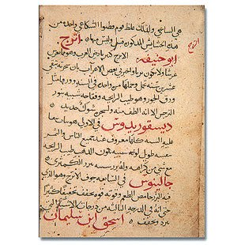
مخطوطة من كتاب ( جامع الأدوية والأغذية) لابن البيطار
بالرغم من أن مادة الكتاب كانت في معظمها تجميعا لما اطلع عليه ابن البيطار، فإن شخصيته ظهرت في هذا الكتاب ظهورا بارزا تمثله مظاهر مظاهر كثيرة:
أول المظهرين: نقد المؤلف العلمي المنهجي الدقيق لأخطاء العلماء العرب الذين نقل عنهم، والمترجمين الذين نقلوا كتب الطب والصيدلة الأعجمية إلى العربية، كالرازي والإدريسي وابن سينا.
والنقد الذي وجهه ابن البيطار لهؤلاء العلماء - وهم أعلام العلماء في الصناعة الطبية – مهم جداً لأنه دالّ على مدى تمكنه من معرفة الأدوية المفردة، وعلى قدرته على التمييز الصحيح بين أصناف الأدوية وأنواعها، وخاصة الأدوية النباتية.
وثاني المظهرين: إسهام ابن البيطار في المادة النباتية العربية بإضافته نباتات جديدة من محض اكتشافه إلى النباتات التي عرفها العرب من قبل سواء عن طريق الترجمة أو عن طريق التجارب الخاصة.
يعتبر كتابه "الجامع لمفردات الأدوية والأغذية" والمعروف "بمفردات ابن البيطار" من أنفس الكتب النباتية وأشهرها، ألفه بعد دراسات مضنية، وبعد أن جاب كل تلك البلاد، حيث؛
- أودع فيه كل تجاربه ومشاهدته خلال سني أبحاثه الطويلة، معتمداً المنهج العلمي في البحث والتنقيب، وعلى التجربة والمشاهدة كأساس لدراسة النبات والأعشاب والأدوية، فشرح في مقدمة كتابه المنهج الذي اتبعه في أبحاثه فيقول: "… ما صحَّ عندي بالمشاهدة والنظر، وثبت لدي بالمخبر لا بالخبر أخذتُ به، وما كان مخالفاً في القوى والكيفية والمشاهدة الحسية والماهية للصواب نبذته ولم أعمل به".
- ومن مزايا كتابه هذا ترتيبه حسب حروف المعجم لتقريب مأخذه وليسهل على الأطباء والطلبة الاطلاع عليه دون مشقة أو عناء.
- كما ذكر فيه الأدوية الخاطئة التي تستعمل بالتواتر، وفنَّد وهمها معتمداً على تجاربه ومشاهداته، كما أنه ذكر فيه أسماء الأدوية بسائر اللغات المتباينة بالإضافة إلى منابت الدواء ومنافعه وتجاربه الشهيرة، وكان يقيِّد ما كان يجب تقييده منها بالضبط والشكل والنقط تقييداً يضبط نطقها حتى لا يقع الخطأ أو التحريف عند الذين ينسخون أو يطَّلعون عليه، وذلك لأهمية الدواء وتأثير الخطأ على حياة الناس.
- كما أنه دوّن فيه كل الشروح والملاحظات المتعلقة بتخزين النباتات وحفظها وتأثير ذلك على المواد الفعَّالة والمكونات الغذائية الموجودة فيها.
- يصف كتاب الجامع تلميذه ابن أبي أصيبعة في كتابه "عيون الأنباء في طبقات الأطباء" فيقول: "لا يوجد أجلّ ولا أجوَد منه"، ويصف شخصية ابن البيطار فيقول: "رأيت من حسن عشرته وكمال مروءته وكرم نفسه ما يفوق الوصف، وشاهدت معه في ظاهر دمشق كثيراً من النباتات في مواضعها، ووجدت عنده من الذكاء والفطنة والدراية في النبات وفي الكتب المؤلفة في هذا العلم ما يثير التعجب لذاكرته المتوقدة النادرة، فكان يذكر كل دواء في أي كتاب ذكر وفي أي مقالة من هذا الكتاب وفي أي عدد هو من جملة الأدوية المذكورة في تلك المقالة، إن ابن البيطار هو أوحد زمانه وعلاّمة عصره في معرفة النبات وتحقيقه واختياره ومواضع نبته ونعت أسمائه على اختلافها وتنوعها"..
- ويقول عنه ماكس مايرهوف: "إنه أعظم كاتب عربي خلّد في علم النبات".
- ويعترف المستشرق روسكا بأهمية هذا الكتاب وقيمته وأثره الكبير في تقدم علم النبات ويقول:
"إن كتاب الجامع كان له أثره البالغ في أوروبا، وكان من أهم العوامل في تقدم علم النبات عند الغربيين".
- والباحثة الألمانية زيغريد هونكه تقول في كتابها "شمس العرب تسطع على الغرب": إن ابن البيطار من أعظم عباقرة العرب في علم النبات فقد حوي كتابه الجامع كل علوم عصره وكان تحفة رائعة تنم عن عقل علمي حي، إذ لم يكتفِ بتمحيص ودرس وتدقيق 150 مرجعا بل انطلق يجوب العالم بحثاً عن النباتات الطبية فيراها بنفسه ويجري تجاربه عليها إلى أن وصل به الأمر ليبتكر 300 دواء جديد من أصل 1400 دواء التي تضمنها كتابه مع ذكر أسمائها وطرق استعمالها وما قد ينوب عنها، كل هذه عبارة عن شواهد تعرّفنا تماماً كيف كان يعمل رأس هذا الرجل العبقري".
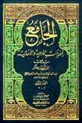
تُرجم كتابه إلى عدة لغات وكان يُدرَّس في معظم الجامعات الأوروبية حتى عهود متأخرة، وطبع بعدة لغات وبعدة طبعات، وفي اللغة العربية طبع عام 1874 في مصر بأربعة أجزاء ونشرته دار صادر في بيروت 1980 في مجلدين، ويوجد العديد من المخطوطات لهذا الكتاب موزعة في عدد من مكتبات العالم ومتاحفه.
ويقول في مقدمة كتابه عن سبب تسميته له بالجامع: "وسميته الجامع لكونه بين الدواء والغذاء، واحتوى على الغرض المقصود مع الإيجاز والاستقصاء".
ومن يقرأ هذين الكتابين لابن البيطار وغيرهما يجده يمتاز بعقلية علمية أصيلة تميل إلى التجربة وتؤمن بالمشاهدة والملاحظة والاستنباط، وتحري الدقة والأمانة العلمية في النقل، ومن هنا لا يكون غريبًا أن نجد اهتمام الباحثين المحدثين يزداد بإنتاجه العلمي، واعتباره ـ من بين العشابين والصيادلة العرب والمسلمين ـ أكثرهم إنتاجًا وأدقهم دراسة في فحص النباتات في مختلف البيئات، وفي مختلف البلاد، وكان لملاحظاته القيّمة أكبر الأثر في تقدم علم الصيدلة أو الفاوماكولوجي، ولذلك يقول عنه معاصروه: (إنه الحكيم الأجل، العالم النباتي وعلامة وقته في معرفة النبات وتحقيقه واختباره).
وقد استطاع أن يخرج من دراسته للنبات والأعشاب بمستحضرات ومركبات وعقاقير طبية تعد ذخيرة للصيدلة العالمية. وقد شهد له تلميذه النجيب ابن أبي أصيبعة وحكي في مؤلفه عن رحلاته العلمية .
- ومن الجدير بالذكر أن ابن البيطار قد استفاد من الإسهامات التي قدمها ديسقوريدس والذي كان له مؤلفات هامة من بينها كتاب (الحشائش) الذي قام ابن البيطار بترجمته ونقل منه الكثير في كتابه (الجامع للأدوية المفردة)، وعندما قام ابن البيطار بترجمته لم يكتف فقط بترجمته ونقل نصوصه، ولكنه امتاز بعمق المعرفة والدقة في تناوله، حيث جمع المصادر الهامة لمادة البحث ولم يكتف بمصدر واحد فقط، بل رجع إلى عدة مصادر وعقد بعض المقارنات بين ديسقوريدس وجالينوس وعلماء العرب السابقين، وقد كان حريصا على نقل أسماء النباتات بدقة، وأضاف العديد من التعليقات على هوامش الكتاب (الحشائش) للزيادة في الإيضاح وتوصل إلى نتائج جديدة.
- ومن تصفُّح مؤلفات ابن البيطار نجد أنه قد استفاد أيضًا من جالينوس حيث تأثر بمؤلفاته الكثيرة، ومن بينها كتابه الذي يتضمن أن الطبيب الفاضل يجب أن يكون فيلسوفا، وكذلك بكتابه (الاسطقسات) (العناصر) وكتابه (التشريح الكبير) وكتابه (حيلة البرء). وقد كان جالينوس أول الأطباء الذين أجروا اختبارات للوقوف على طريقة عمل بعض الأعضاء مثل الكُلَى، وصلة الحبل الشوكي بحركات الجسم، والحساسية، وطريقة عمل التنفس والنبض فأثبت علميا أن الشرايين تحتوي على دم وتنقله، على ما يذهب إليه الأب جورج قنواتي.
ومن أبرز إنجازات جالينوس والتي تأثر بها ابن البيطار، اهتمامه بإجراء التجارب وتحضير الأدوية فقد كان جالينوس يحضر الأدوية بنفسه، وقد وصف 473 وصفا طبيا من مختلف المصادر نباتات وحيوانات ومعادن. وإذا كان ابن البيطار قد استفاد من علماء اليونان، فإنه أيضًا قد تأثر بعلمائنا العرب الذين قد تأثروا بدورهم بالعلم اليوناني، ومن أبرز هؤلاء العلماء، أبو حنيفة الدينوري، الذي كان من علماء اللغة المعروفين، والذي وضع كتاباً في النبات، ولم يصف مثله في اللغة العربية، إذ يعد أول كتاب عربي ألّف في النبات، وإن كان العرب قبله قد تكلموا في النبات، بدليل أنه نقل هو نفسه من كثير من العلماء الذين سبقوه في هذا الميدان، إلا أنهم لم يضعوا كتابا معروفا متكاملا في ذلك. ويقول أبو حنيفة في كتابه: (جمعت فيه كل ما كانت العرب تعرفه في هذا العهد من نباتات، وقد انتهى أثناء الحديث عن كل نبات بذكر ما وضعه العرب من شعر ونثر، جامعا فيه بين ما قاله ورواه لغويو العرب في النباتات، وما كتب من هذه النباتات لدى الأمم الأخرى).
- وقد استفاد ابن البيطار من أبي حنيفة الذي كان نباتيا لغويا، بينما كان ابن البيطار عشابا وطبيبا نباتيا، تحدث عن النبات وأوصافه، أصله وساقه وورقه وزهره وثمره، حتى لا يخلط بين نبات نافع وآخر ضار، ثم يقف على ذلك بذكره ما يستخلص منه من عقار مفيد في العلاج، وكيف يؤخذ كدواء ومتى يؤخذ، وكيف يعد وكيف يتم تعاطيه ومقدار الجرعة.
- كما استفاد ابن البيطار من العالم الطبيب والفيلسوف ابن سينا الذي استقصى نسبة كبيرة من النباتات، والتي كانت معروفة في عصره، فأورد في كتابه (القانون) طائفة كبيرة من النباتات الشجرية والعشبية والزهرية والعطرية والطحلبية، وبين الأجناس المختلفة من النباتات والأنواع المختلفة من الواحد وذكر المتشابه وغير المتشابه، وعُني بذكر مواطن النبات والتربة التي ينمو فيها إن كانت ملحة أو غير ملحة. ولكن نجد تميز ابن البيطار عن ابن سينا في كثير من المواضع، فبينما نجد ابن سينا يهتم بدراسة النبات، ويتناوله تناولا عامٌّا من حيث أوصافه الدقيقة، التي تميزه عن غيره، وذكر منابته ـ نجد ابن البيطار يركز على الخصائص الطبية وفوائده في العلاج ومداواة الأمراض، ويوجه اهتمامه إلى تفصيل المزايا الطبية، ويقارن الباحث الجنبلاطي بين مقدرة ابن سينا وابن البيطار بقوله: (وليس معنى ذلك أن نتهم ابن سينا بالقصور في أبحاثه الخاصة في علم النبات أو أنه يفضل الخصائص الطبية، بل كان يعطيها من الأهمية مثل ما يعطي وصفًا للنبات، ومن هنا تتضح دقة ابن سينا، وإن لم يكن صيدليٌّا كما كان ابن البيطار، فابن سينا كان اهتمامه في مجال التأليف الطبي المتسق الذي يتناول الطب والصيدلة معًا، بينما كان ابن البيطار يهمه مجال الصيدلة وحده).
- كما تأثر ابن البيطار بالغافقي النباتي المشهور الذي يعد من أعظم الصيدليين العرب أصالة، حيث أخذ منه أجزاء غير قليلة من كتابه في الأدوية المفردة(19).
- كما لا يمكن إغفال تأثر ابن البيطار بكثير من العلماء العرب والصيادلة والعشابين، والذين تظهر أسماؤهم في مؤلفاته مثل الزهراوي وابن جزلة وأبو بكر الرازي وابن سمحون، وثابت بن قرة، وماسرجويه، وابن العوام، الذين كتبوا تراثا ضخما، تمكن ابن البيطار من الاستفادة منه وتوظيفه في تأسيس علم الصيدلة وتأصيله عند العرب والمسلمين.
9- 10- 1- أ- أسلوبه في البحث العلمي لهذا الكتاب:
كان يسير على نمط في البحث يشبه الطريقة العلمية الحديثة أو المنهج التجريبي، فقد بدأ في مقدمته القصيرة يخطط لكتابه والغرض منه والبواعث التي دفعته إلى تأليفه، ونراه في عبارات دقيقة موجزة يحدد لكتابه أهدافا ستة في مقدمته ولكنه يصدر أولا هذه الأحداث بالتحميدة التي أعتاد علماء السلف الصالح أن يبدؤوا مقدمات كتبهم بها. وحرص ابن البيطار على أن يسجل في مقدمة كتابه أن يقوم على أغراض جديدة، ويتميز بما حواه على غيره من المؤلفات السابقة في النباتات والأعشاب الطبية، ويقول إنه تناول فيه الكلام عن صفات حديثة لم تذكر من قبل، وقد بناه على ستة أهداف اتضح لنا من خلالها منهجه العلمي، وهي:
الهدف الأول: استيعاب القول في الأدوية المفردة والأغذية المستعملة على الدوام والاستمرار، عند الاحتياج إليها في ليل أو نهار، مضافا إلى ذلك ذكر ما ينتفع به الناس .
الهدف الثاني: صحة النقل فيما ذكره عن المتقدمين وحرره عن المتأخرين، فما صح عنده بالمشاهدة والنظر، وثبت لديه بالخبرة لا الخبر، ادخره كنزا سريا، وما كان مخالفا في القوى والكيفية، والمشاهدة الحسية في المنفعة والماهيّة للصواب والتحقيق، أو أن ناقله أو قائله عدلا فيه عن سواء الطريق نبذه ظهريا، وهجره مليا.
الهدف الثالث: ترك التكرار حسب الإمكان، إلا فيما تمس الحاجة إليه لزيادة معنى أو تبيان.
الهدف الرابع: تقريب مأخذه بحسب ترتيبه على حروف المعجم مقفى ليسهل على الطالب ما طلب، في غير مشقة ولا عناء ولا تعب.
الهدف الخامس: التنبيه على كل دواء وقع فيه وهم أو غلط متقدم أو متأخر، لاعتماد غيره على الصحف والنقل، واعتماده على التجربة والمشاهدة.
الهدف السادس: في أسماء الأدوية بسائر اللغات المتباينة في السمات، مع أني لم أذكر فيه ترجمة دواء إلا وفيه منفعة مذكورة أو تجربة مشهورة، وذكرت كثيرا مما يعرف في الأماكن التي تنبت فيها الأدوية المسطورة، كالألفاظ البربرية واللاتينية، وهي أعجمية الأندلس إذ كانت مشهورة عندنا وجاء بها في معظم كتبنا، وقيدت ما يجب تقييده منها بالضبط وبالشكل وبالنقط تقييدا، يؤمن معه التصحيف، ويسلم قارئه من التبديل والتحريف، إذ كان أكثر الوهم والغلط الداخل على الناظرين في الصحف إنما هو من تصحيفهم لما يقرؤونه، أو سهواً لورّاقين فيما يكتبونه.
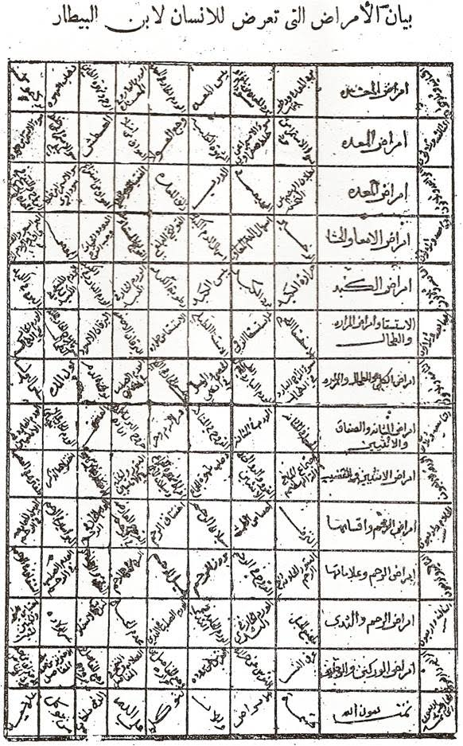
صحيفة من الأصول المخطوطة لابن البيطار
9- 10- 1- ب- القيمة العلمية لكتاب الجامع:
جاء في كتاب (مآثر العرب على الحضارة الأوروبية): "ويدل هذا المؤلَّف – يقصد كتاب الجامع – على سعة العلم وقوة الملاحظة، وهو أعظم كتاب عربي في علم النبات، وظل ابن البيطار المرجع الأصلي في علم النبات حتى القرن السادس عشر، وجعل منه أعظم نباتي وصيدلي في القرون الوسطى".
ويقول الدكتور عبد الحليم منتصر في كتابه (تاريخ العلم ودور العلماء العرب في تقدمه): "إلا أن الذي لا مراء فيه أن مفردات ابن البيطار تغلب فيها المادة الطبية التي أجهد نفسه في جمعها وترتيبها وتبويبها، وإنه ليحوي كثيرا من المعلومات المفيدة التي تحتاج إلى متخصصين يعنون بتحقيقها وتعريف الناس بها، وقد تميز ابن البيطار في مفرداته بسلامة العرض وأمانة النقل".
ويقول صاحب كتاب (الفكر الإسلامي منابعه وآثاره) M.M.Shnrif في الترجمة العربية للدكتور أحمد شلبي: "وابن البيطار الدمشقي (1248م) مؤلف كتاب الأدوية المفردة، وهي مجموعة من الوصفات الطبية التي أثبتت نجاحا عظيما في الشرق والغرب، وكانت من أسس علم العقاقير، وقد ترجمت إلى اللاتينية بعنوان: Simblicib، وطبعت ثلاثا وعشرين مرة خلال القرن الخامس عشر وبعده، واستعمل هذا الكتاب في تكوين أول صيدلية انجليزية أعدتها كلية الطب في عهد جيمس الأول، وظلت بعض أجزاء هذا الكتاب موضع العناية فترة طويلة، فقد أعيد نشرها في مدينة كريمونا سنة 1758م".
ويلخّص جابر الشكري في كتابه (الكيمياء عند العرب) آراء علماء العصر الحديث حول الكتاب بقوله: "لقد ذاع صيت هذا الكتاب وعلا شأنه، ولا يزال المرجع المفضل في دراسة علم الأعشاب والأدوية المفردة".
هذه الأقوال تلقي لنا أضواء كاشفة عن قيمة كتاب الجامع في ميدان الصيدلة في العصور الوسطى، وإلى زمن يمتد إلى القرن الثامن عشر، بدليل إعادة طبعه في مدينة كريمونا سنة 1758م، وهي تعطي لنا فكرة واضحة عن المكانة العظيمة اللتي احتلها الكتاب، إذ كان مرجعا هاما للأطباء في كل عصر، فضلا عن أثره العميق في كل ما أُلف من كتب في ميدان الصيدلة في العصور التالية.
ترجم هذا الكتاب إلى عدة لغات، وكان يُدرس في معظم الجامعات الأوروبية حتى عهود متأخرة، وطبع بعدة لغات وبعدة طبعات، وفي اللغة العربية طبع عام 1874م بمصر في أربعة أجزاء، ونشرته دار صادر في بيروت عام 1980م في مجلدين، ويوجد العديد من المخطوطات لهذا الكتاب موزعة في عدد من مكتبات العالم ومتاحفها.
و لقد بولغ في عدد الأدوية المذكورة و الأغذية الجديدة ، و تجدر الإشارة هنا أن الأمر يتعلق بالأغذية و الأدوية في نفس الوقت ، و هذا ما يُنسى عادة . ذهب " هوتنجر " [ Hottinger] إلى القول بأن في الجامع أكثر من 2000 مجهولة عند ديسقوريدس . و تبقى هذه المبالغة تتكرر. و سندلي هنا بحقيقة الأمر و بالأرقام . من ضمن 2330 مادة ، نجد الثلث من الأسماء المترادفة . و من 1400 الباقية يعتبر الربع منها جديدا . و إذا اعتبرنا حوالي الألف من الأدوية المأخوذة عن الإغريق ، يبقى ما يقارب الثلاثمائة دواء أو غذاء جديد عند ابن البيطار . و هذا ما نستنتجه من جرد قائمة لمحتوى الكتاب . و إذا استثنينا من هذه الأرقام عدد الأدوية و الأغذية المنتمية إلى الحيوان و الجماد ، لا يبقى عندنا سوى 200 نبات جديد . و هكذا نرى أننا أبعد ما نكون من الأرقام الخيالية التي قـُدِّمـَت عن مواد الكتاب في غياب الإسقاطات اللآزمة ، و هذا تقدم لا يستهان به يحققه ابن البيطار في ميدانه .
9- 10- 2- كتاب المغني في الأدوية المفردة:
يلي كتاب الجامع من حيث الأهمية، ويقسم إلى عشرين فصلاً، ويحتوي على بحث الأدوية التي لا يستطيع الطبيب الاستغناء عنها، ورتَّبت فيه الأدوية التي تعالج كل عضو من أعضاء الجسد ترتيباً مبسطاً وبطريقة مختصرة ومفيدة للأطباء ولطلاب الطب، ويوجد منه العديد من النسخ المخطوطة.
وقد اتَّسم أسلوب ابن البيطار العلمي بالنزعة النقدية، مع التزامه الكامل بالموضوعية والنزاهة العلمية، ويتَّضح ذلك من خلال مناقشته لآراء السابقين عليه من العلماء والأطباء والعشَّابين، فلقد نقدهم في عدَّة أمور، وكان نقده بَنَّاءً؛ فهو يرفض الآراء التي يَثْبُتُ أن ناقلها قد انحرف عن سواء السبيل ومنهج العلماء السليم، أو لأنها لم تَثْبُتُ أمام مقاييسه العلمية التي يعتمد عليها، وهو لا يكتفي برفضها، بل إنه يتجاوز الرفض إلى توجيه النقد الشديد إلى الناقل أو القائل؛ لأنه افترى على الحقِّ.
وأكبر دليل على نزعته النقدية كتابه: (الإبانة والإعلام بما في المنهاج من الخلل والأوهام)، الذي نقد فيه كتاب (منهاج البيان فيما يستعمله الإنسان)، وهو الكتاب الذي جمع فيه ابن جزلة (ت493هـ) الأدوية والأغذية والأشربة؛ حيث نبَّه ابن البيطار على أخطائه، وما غلط فيه من أسماء الأدوية؛ حيث يقول في مُقَدِّمَتِه: "أمَّا بعد فإنه ما أشار عليَّ - مَنْ خَلُصَتْ بإرادة الخير لي نِيَّتُه، وندبني إلى ما رجوت- أن أتعرض لبعض الكتب الموضوعة في الحشائش والأدوية المفردة، فأستطلع بسائط أدويته، وأتعقب ما جرى فيها من التباس أو غلط، وأُعْلِمُ بما وقع فيه من الأوهام في الأسماء والمنافع، فوضعتُ في ذلك مقالة تشتمل معناها على وفاء المقصود، معتمِدًا على يقين صحيح، أو تجربة مشهودة، أو علم متحقّق" .
وهو معجم في الأدوية المفردة مثل كتاب الجامع إلا أنه مرتب بحسب أعضاء الجسد ترتيبا مبسطا، وقسّمه إلى عشرين فصلا بحسب الأعضاء، وضمن كل فصل الأدوية المفردة الصالحة لأمراض العضو المُتحَدث عنه والتي لا يستطيع الطبيب الاستغناء عنها، وبطريقة مختصرة مفيدة للأطباء وطلاب الطب. والطريقة المتبعة في تأليفه وجمعه هي الطريقة نفسها المتبعة في كتاب الجامع. والكتاب – على أهميته – لا يزال مخطوطا، ومنه نسخ كثيرة موزعة في مكتبات العالم.
ويمكن القول بأن " المغني " هو " الجامع " مقلوبا أو منكوساً . الأول ينطلق من التاريخ الطبيعي للنبات ، و الثاني من استعمالاته في العلاج . و تجدر الإشارة هنا أن كتاب " المغني " جاء لاحقا لتأليف الجامع لمفردات الأدوية و الأغذية فاشتمل على العديد من الوثائق الجديدة
يوجد المغني بالعديد من المكتبات ، و خصوصا بباريس : رقم 1008 بالقسم القديم ، و رقم 1029 بالقسم العربي . فبعد ذكره للراحل الملك الكامل ، أهدى المؤلف كتابه للملك الصالح نجم الدين خلفه.
و ينقسم الكتاب إلى عشرين فصلا ، نقدم منها الأولى و الأخيرة :
{1}- المفردات المستعملة لعلاج الرأس .
{2}- المفردات المستعملة لعلاج الأذن .
{3}- المفردات المستعملة لعلاج أمراض العيون ....
{17}- المفردات المستعملة في التزيين .
{18}- المفردات المستعملة ضد الحمى و فساد الهواء .
{19}- المفردات المستعملة ضد السموم .
{20}- المفردات الأكثر استعمالا في الطب.
وليس المغني سوى مذكرة لعلم المداواة ، تزخر بدورها بالحجج و الاستشهادات ، و هكذا نجد الحديث هنا عن أبي القاسم خلف بن العباس الزهراوي ، المعروف بـ"Aboulcasis" ، أكثر مما هو عليه في الجامع . و يتوسع الكاتب في المغني ليعطي أحيانا معلومات عن الأدوية التي أثارت انتباهه أكثر، و نستشهد هنا بملاحظته في مرض الجدري بقوله :" و متى ظهرت الحبوب في الطفل، يجب دلك باطن القدمين بالحناء ، و بهذا نكون على يقين من أن الحبوب لن تظهر في العينين كما سبق لي ملاحظة ذلك مرارا و تكرارا " . و يفتقر المغني إلى تفاصيل الأمراض افتقاره إلى المعلومات عن النباتات ، ألا أننا وجدنا في المغني أحداثا لم تُذكر بالجامع ساعدتنا في رسم معالم حياة ابن البيطار.
9- 10- 3- كتاب الإبانة والإعلام بما في المنهاج من الخلل والأوهام:
وأكبر دليل على نزعته النقدية كتابه: (الإبانة والإعلام بما في المنهاج من الخلل والأوهام)، الذي نقد فيه كتاب (منهاج البيان فيما يستعمله الإنسان)، وهو الكتاب الذي جمع فيه ابن جزلة (ت493هـ) الأدوية والأغذية والأشربة؛ حيث نبَّه ابن البيطار على أخطائه، وما غلط فيه من أسماء الأدوية ، ورتبها ترتيبا أبجديا, حيث يقول في مُقَدِّمَتِه: "أمَّا بعد فإنه ما أشار عليَّ -مَنْ خَلُصَتْ بإرادة الخير لي نِيَّتُه، وندبني إلى ما رجوت- أن أتعرض لبعض الكتب الموضوعة في الحشائش والأدوية المفردة، فأستطلع بسائط أدويته، وأتعقب ما جرى فيها من التباس أو غلط، وأُعْلِمُ بما وقع فيه من الأوهام في الأسماء والمنافع، فوضعتُ في ذلك مقالة تشتمل معناها على وفاء المقصود، معتمِدًا على يقين صحيح، أو تجربة مشهودة، أو علم متحقّق" . والكتاب موجود اليوم في مخطوطة فريدة محفوظة في مكتبة الحرم المكي الشريف.

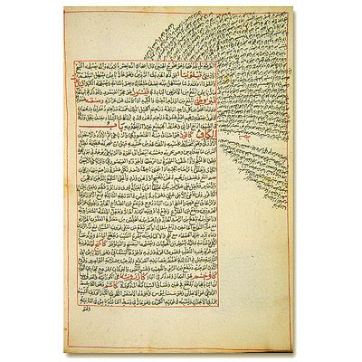
مخطوطة من كتاب (منهاج البيان فيما يستعمله الإنسان) لابن جزلة
9- 10- 4- تفسير كتاب ديسقوريدوس:
وهو عبارة عن قاموس بالأمازيغية والعربية والسريانية واليونانية، وشرح للأدوية النباتية والحيوانية.
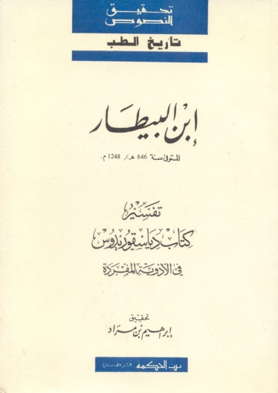
9- 10- 5- كتاب الأفعال الغريبة والخواص العجيبة:
وقد ذكره تلميذه ابن أبي أصيبعة، ولا نعرف عنه إلى الآن شيئا.
9- 10- 6- رسالة في تداوي السموم:
نسخة من هذه الرسالة محفوظة بدار الكتب المصرية بالقاهرة.
9- 10- 7- ميزان الطبيب:
وهو كتاب في المداواة والعلاج أساسا، ألفه ابن البيطار بطلب من الأمير شهاب الدين أحمد بن عيسى، وقسمه إلى ثمانين بابا مرتبة بحسب أعضاء الجسد. ومن الكتاب نسخة مخطوطة في جامعة أبسالا Uppsala بالسويد.
9- 10- 8- كتاب الأقرباذين:
ويحتوي على مجموعة من الأدوية، ويشمل على وصف جميع النباتات والأحجار والمعادن والحيوانات التي لها خواص طبية، وقد ثبت أن ابن البيطار ألف هذا الكتاب عندما كان مقيما في مصر.
9- 10- 9- مقالة في الليمون:
نسبها إليه أندريا ألباغوس Andrea Alpagus، وهي ليست كتابا مستقلا لابن البيطار، بل هي مستخرجة من كتاب الجامع تتضمن مادة (ليمون).

9- 10- 10- علاج السرطان:
اكتشف ابن البيطار أحد أوائل الأدوية العشبية المعالجة للسرطان، وهي عشبة "الهندباء" Dandelion، وقد أثبتت هذه النبتة نجاحها في العلاج لامتلاكها خصائص مضادة للسرطان وعلاج الأورام الخبيثة.

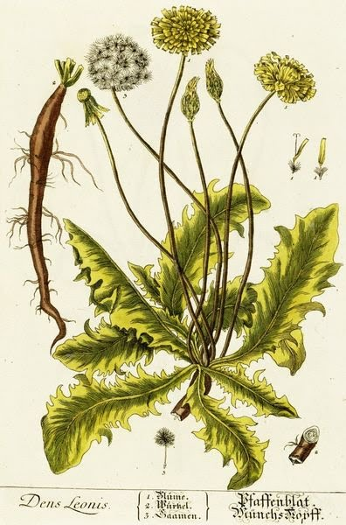
عشبة الهندباء المعالجة للسرطان التي اكتشفها ابن البيطار
و نقرأ لابن أبي أصيبعة أن كتاب الجامع " كتاب أجل ". و رأى " دييتز " ، لسوء حظه ، في عبارة " كتاب أجل " ، اسم كتاب أخر سماه " كتاب الأسباب" و أشار حاجي خليفة تحت رقم 2779 أن لابن البيطار تذكرة في التداوي.........و يُنسـَب إليه كذلك كتاب في الأوزان و المكاييل ، يوجد بـ" لييد " [ Leyd] و " مدريد " [ Madrid] . و يؤكد " دييتز " أن لابن البيطار مؤلفا بـ"مدريد " موضوعه الطب البيطري و ينسب سجل المؤلفات القديمة [ anciens fonds] بباريس تحت رقم 1027 مؤلف لابن البيطار عن تحضير الأدوية ، و ليس الكتاب المقصود سوى " منهاج الدكان " لمؤلفه " كوهن العطار".
كما يوجد بالقم 1056 من الملحق ، مجلد يضم عدة مؤلفات ، الأول فيها يحمل عنوان " تحفة الأريب " يُقـَـدَّم لنا على أنه لابن البيطار، و هذا الكتيب المكون من ثمانين صفحة يكاد يكون بمثابة ملحق للمغني ، لأنه أيضا مذكر في المداواة ، ألا أن الأمراض تعالج فيه بالأدوية المركبة .و ما يجعلنا نشك في نسبة الكتيب إلى ابن البيطار ، هو ضيق آفاقه أولا ، ثم ثانيا وجود مقدمة غريبة في أوله نقرأ فيها أن ابن البيطار ألف نحو خمسين كتابا ، و بأنه مات عن عمر يناهز114 أو 130 سنة.
و نجد بفهارس مكتبات الشرق ، المقدمة من طرف " فلوجل " [ [Fluegel] في طبعته عن حاجي خليفة ، أن لابن البيطار كتابا بعنوان " معالجات ابن البيطار " ، ذكره مرتين.
9- 10- 10- 1- تعريف عشبة الهندباء:
الهندباء نبات عشبي حولي أو ثنائي الحول والقليل منها معمرة، فصيلة المركبات اللسنية الزهر ، تنمو عفوياً في الأراضي الرملية والجافة. كما تزرع ويعرف النوع المزروع بالنوع البستاني والنوع الآخر بالهندباء البري. ونبات الهندباء نبات غض يتراوح ارتفاعه ما بين 40 إلى 80 سم، ولها ساق أجوف قليل الأوراق تكسو الأوراق شعيرات خشنة. أزهار النبات مستديرة برتقالية إلى صفراء اللون وربما يوجد بعض الأنواع بلون أزرق. تتفتح الأزهار بطريقة عجيبة حيث تنفتح صباحاً وتنقفل بإحكام مساءاً ، وجذر الهندباء غليظ مخروطي يتعمق في التربة وينبعث منه جذامير جانبية عرضية، كما تحوي بعض سيقان الهندباء على عصارة لبنية. وقد ظهر في التحاليل العديدة أن هذا النبات يحتوي: الكاليسيوم، البوتاسيوم، الفوسفور، الصوديوم، الحديد، النحاس، المنغنيز، مواد سكرية، فيتامينات (pb,k,c,b,) ، حوامض أمينية، عناصر بروتينية ، مواد دسمة ، نشا، جوهر مر، أنولين.
تعرف الهندباء بأسماء أخرى مثل الطرخون، والشيكوريا، والهندب، والسريس، واللعاعة. وفي الغرب، تعرف بالكرة المنفوخة، والدودة الأكالة، والساعة المجنونة، وزهرة الربيع الأيرلندية، وأسنان الأسد، والبوال، وتاج الراهب. والكرة الصفراء وأنف الخنزير.
أما من الناحية العلمية فتعرف باسم: Taraxacum afficinalis من الفصيلة المركبة (Compositae) كما أن هناك أنواعاً أخرى مثل الهندباء البرية والمعروفة عامياً باسم بوجنج ينج وعلمياً باسم T.mongolicum وهذا النوع يستخدم في الصين بلد المنشأ لعلاج أمراض الكبد ونوع آخر يعرف باسم Cichorium intylric من الفصيلة المركبة وجميع هذه الأنواع تنمو وتزرع بكثرة في أوروبا وبالأخص في بريطانيا وألمانيا وفرنسا وفي أمريكا والهند وآسيا وافريقيا ويقدس الفرنسيون نبات الهندباء حيث يعملون من جذورها قهوة تنافس قهوة البن.
9- 10- 10- 1- أ- الطرخون :
وهو نوع من أنواع الهندباء المزروعة والذي يعرف علميا باسم Taraxacum officinale وهو من النباتات الهامة في علاج التهابات الكبد والجزء المستخدم من هذا النبات الأوراق التي عادة ما تؤكل مع السلطة وكذلك الجذور. يحتوي الطرخون على لاكتونات التربينات الاحادية النصفية وتربينات ثلاثية وفيتامينات أ، ب، ج، د وكومارتيات وكاروتينوتيدات ومعادن وبالأخص معدن البوتاسيوم وكذلك الكالسيوم وحمض الفينوليك.
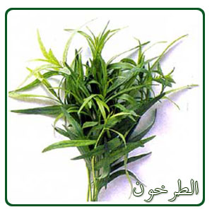
ومن أهم استخداماته مزيل للسموم وبالأخص سموم الكبد ومدر للبول. ويعتبر جذر الطرخون حسب بحث نشر في مجلة ألمانية ان له معفولا تنظيفيا هاما للكبد وينبه انتاج الصفراء. يؤخذ ما مقدار خمس ملاعق كبيرة من مفروم أو مسحوق الطرخون ويوضع في مقدار لتر ماء "أربعة أكواب" ثم يوضع على النار ويغلى لمدة عشر دقائق ثم يصفى ويشرب منه طول النهار بمعدل كوب واحد بعد كل وجبة غذائية والكوب الرابع يكون عند النوم ليلا. ويجب تحضير هذه الوصفة مرة كل 24ساعة أولاً بأول.

9- 10- 10- 1- ب- الهندباء البرية :
الهندباء البرية نبات عشبي.. الجزء المستعمل منه الجذور والأوراق والأزهار.. يعرف علمياً باسم Chicorium intybus تحتوي الجذور على 58% انيولين وسيسكوتربين لاكتونز وكذلك فيتامينات ومعادن.تستعمل الهندباء البرية مقوية للكبد وللجهاز الهضمي.. ويشبه تأثير جذور النبات تأثير جذور الهندباء الطبية.. تستخدم جذور نبات الهندباء البرية بعد تحميصها وسحقها كبديل للقهوة حيث يعمل منها مشروب مماثل للقهوة. يعتبر الاسيتامينوفين (Acetaminophen) في الجرعات العالية ساماً للكبد، وإذا كانت الجرعة عالية جداً فإنه قاتل.. وفي دراسة أجريت على الفئران التي أعطيت جرعات تقتل الفئران 100% من الاستامينوفين والتي أعطيت خلاصة النبات حيث تم انقاذ 70% من الفئران وهذا يدل على كفاءة الهندباء البرية لانقاذ الكبد.. يوجد خلاصات جاهزة تباع في الأسواق المحلية.
والطريقة أن يؤخذ ملء ملعقة من الهندباء البرية وتوضع في ملء كوب ماء مغلي وتترك لمدة 15دقيقة لتنقع ثم تصفى وتشرب بمعدل كوب قبل الفطور وآخر قبل العشاء يومياً ويجب تحضير المغلي أولاً بأول يوميا.
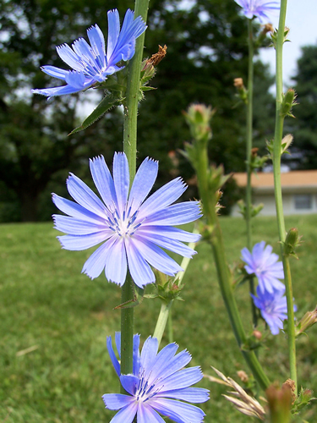
عرف قدماء المصريين الهندباء منذ أكثر من 5000 سنة، حيث كانوا يأكلون أوراقها كخضار وظل هذا النبات منذ أيام الفراعنة وحتى أوائل القرن السابع عشر، الميلادي يستخدم كغذاء وعلاج ممتاز ومعترف به بين الأطباء آنذاك لعلاج الكبد. ولأن أول من نصح باستخدام الهندباء كعلاج هم الأطباء العرب، وذلك ابتداء من القرن الحادي عشر ثم تلي ذلك نصيحة أطباء ويلز ببريطانيا في القرن الثالث عشر حيث نصحوا المواطنين باستخدامه كأحد الأعشاب الجيدة لعلاج السرطان.

9- 10- 10 -2- آراء بعض العلماء بهذه العشبة:
يقول ابن القيم :
ورد فيها ثلاثة أحاديث لا تصح عن رسول الله ـ صلى الله عليه وسلم ـ ولا يثبت مثلها، بل هي موضوعة، أحدها‏:‏ ‏(‏كلوا الهندباء ولا تنفضوه فإنه ليس يوم من الأيام إلا وقطرات من الجنة تقطر عليه‏)‏‏.‏ الثاني‏:‏ ‏(‏من أكل الهندباء، ثم نام عليها لم يحل فيه سم ولا سحر‏)‏‏.‏ الثالث‏:‏ ‏(‏ما من ورقة من ورق الهندباء إلا وعليها قطرة من الجنة‏)‏‏.‏
- فهي مستحيلة المزاج، منقلبة بانقلاب فصول السنة، فهي في الشتاء باردة رطبة، وفي الصيف حارة يابسة، وفي الربيع والخريف معتدلة، وفي غالب أحوالها تميل إلى البرودة واليبس، وهي قابضة مبردة جيدة للمعدة، وإذا طبخت وأكلت بخل، عقلت البطن وخاصة البري منها، فهي أجود للمعدة، وأشد قبضًا، وتنفع من ضعفها‏.‏
- وإذا تضمد بها، سلبت الالتهاب العارض في المعدة، وتنفع من النقرس، ومن أورام العين الحارة، وإذا تضمد بورقها وأصولها، نفعت من لسع العقرب، وهي تقوي المعدة، وتفتح السدد العارضة في الكبد، وتنفع من أوجاعها حارها وباردها، وتفتح سدد الطحال والعروق والأحشاء وتنقي مجاري الكلى‏.‏
- وأنفعها للكبد أمرها، وماؤها المعتصر ينفع من اليرقان السددي، ولا سيما إذا خلط به ماء الرازيانج الرطب، وإذا دق ورقها، ووضع على الأورام الحارة بردها وحللها، ويجلو ما في المعدة، ويطفئ حرارة الدم والصفراء، وأصلح ما أكلت غير مغسولة ولا منفوضة، لأنها متى غسلت أو نفضت، فارقتها قوتها، وفيها مع ذلك قوة ترياقية تنفع من جميع السموم‏.
- ‏وإذا اكتحل بمائها، نفع من العشا، ويدخل ورقها في الترياق، وينفع من لدغ العقرب، ويقاوم أكثر السموم، وإذا اعتصر ماؤها، وصب عليه الزيت، خلص من الأدوية القتالة، وإذا اعتصر أصلها، وشرب ماؤه، نفع من لسع الأفاعي، ولسع العقرب، ولسع الزنبور، ولبن أصلها يجلو بياض العين‏.‏ أ. هـ.
قال عنها ابن سينا:
الهندباء منه بري ومنه بستاني وهو صنفان عريض الورق ودقيقه، وأنفعه للكبد أمره، والبستاني أبرد وأرطب، والبري أقل رطوبة. إنه يفتح السدد في الأحشاء والعروق، وفيه قبض صالح وليس بشديد ويضمد به النقرس، وينفع من الرمد الحار. وحليب الهندباء البري يجلو بياض العين، ويضمد به مع دقيق الشعير للخفقان، ويقوي القلب، وإذا حل خيار تنبر في مائه وتغرغر به نفع من أورام الحلق. وهو يسكن الغثي ويقوي المعدة، وهو خير الأدوية لمعدة بها مزاج حار. وإذا أكل مع الخل عقل البطن، وهو نافع لحمى الربع والحميات الباردة. الأمراض
وقال ابن البيطار:
كل أصناف الهندباء إذا طبخت وأكلت عقلت البطن، ونفعت من ضعف المعدة والقلب، والضماد بها ينفع للخفقان وأورام العين الحارة، وهي صالحة للمعدة والكبد الملتهبتين، وتسكين الغثيان وهيجان الصفراء، وتقوي المعدة والشربة منها 70 درهماً.
وقال داود الأنطاكي:
الهندباء تذهب الحميات والعطش والخفقان واليرقان والشلل وضعف الكبد والكلى شرباً مع الخل والعسل، والصواب دقها وعصرها، والبرية من الهندباء تسمى اليعضيد، وزهرها يسمى خندريل». وقال ابن قيم الجوزية: «أصلح ما أكلت غير مغسولة ولا منفوضة لأنها متى غسلت أو نفضت فارقتها قوتها، وفيها مع ذلك قوة ثرياقية تنفع من جميع السموم.
كما وصفوها قديماً للمصابين في الكبد لتنشيط إفرازاته وإفرازات الصفراء، وإذا أضيف الثوم إلى الهندباء فإنها تصلح للمصابين بعسر الهضم. ومما يذكر أن الهولنديين كانوا أول من فكر في استعمال جذور الهندباء اليابسة ومزجها بالبن، وصنع قهوة الهندباء منها وجعلها مشروباً مقوياً للأمعاء. ومما يذكر أن الهندباء البرية أكثر فائدة من الناحية الغذائية من الهندباء البستانية.
9- 10- 10- 3- خصائص نبات الهندباء:
أنه مرمم، ضد فقر الدم، فاتح الشهية ، مطهر، مدر، مسهل خفيف، مفرغ للصفراء، دافع للحمى، طارد للديدان. ولذلك فإنه يوصف لعلاج حالات : فقر الدم ، آفات الكبد ، أجهزة العظم ، مسالك البول ، الإمساك ، النقرس ، التهاب المفاصل ، والرمال والحصى ، فقد شهية الطعام ، الوهن النفسي ، الأمراض الجلدية، والاستقساء.
يشير الأطباء إلى أن الهندباء منشط عام ومجدد للأعصاب لاحتوائها على ما يعادل 1% من وزنها فوسفور ، وتستخدم لعلاج الروماتيزم والأمراض الجلدية، أما أثرها المسهل فهو ذو فاعلية مزدوجة بفضل الخمائر المتنوعة التي تحتويها. أما قدرتها على طراد الحمى وهي القدرة التي ذكرها (كازن) في القرن التاسع عشر فقد أكدها (ديكو). كما أكد (بالدن) أنها مضادة لمرض السكر، فمركباتها تسهل وظائف الكبد الخاصة بالغليكوجين وتخفض معدل البيلة السكرية. ومن جهة أخرى مستخرج نقع الهندباء في ماء مغلي لتوه يهديء العطش الثقيل على مرضى السكر وينظم لديهم إفراز البول غير المنتظم.
ويوجد في جذور الهندباء المرة 48 أنولين والسكاروز والبنتوزان، كما ويوجد غيلكوزيد الألتبين وهي المادة التي تعطي الجذور الطعم المر المفيد كمادة فاتحة للشهية. ويفيد عشب الهندباء في حالات تشمع وتضخم الكبد خارجيا ويستخدم لعلاج الأكزما. كما أن مغلي العشبة يمكن استخدامه لعلاج مسامير اللحم فضلا عن استخدامات علاجية ووقائية أخرى كثيرة. قالوا عنها قديماً:
- الجزء المستخدم :
تستخدم جميع أجزاء نبات الهندباء سواء الأجزاء الهوائية (السيقان والأوراق والأزهار) أو الأجزاء المطمورة تحت سطح الأرض، جذور وجذامير.
- في الطب الحديث :
يحتوي النبات على مواد مرة وتعرف باللاكتونات السيسكوتربينية، وكذلك تربينات، ثلاثية، وسيترولات، وفلافونيدات وهلام، وإينولين وقلونين، ونياسين وتاركساسيرين وفيتامينات ودهون وصموغ وراتنجات وكولين ومواد دباغية وزيوت طيارة بالإضافة إلى بعض المعادن الهامة مثل الكالسيوم والبوتاسيوم والصوديوم والحديد والمغنيسيوم والمنجنيز والنحاس والفوسفور، وكذلك مواد سكرية وأحماض أمينية ونشا.
وقد قال عنها العالم دانيال موري مؤلف كتاب: The scientific Validation of Herbal Medicine and Herbal Tonic Therapies ان أوراق نبات الهندباء، لها تأثير مدر عظيم وهذا يعني اخراج السوائل الزائدة من الجسم.. وأما الجذور فهي علاج ناجع لليرقان.. يحتوي نبات الهندباء على مركبات كيميائية كثيرة من أهمها: سيسكوتربين لاكتون، تربينات ثلاثية، فيتامينات أ، ب، ج ، د، كومارينات، كاروتينويدز وكالسيوم وبوتاسيوم وتراكساكوزايد واحماض فينولية. ولقد نشرت الأبحاث الألمانية ان جذور نبات الهندباء له تأثير مميز على الكبد وانه ينشط المرارة لإفراز الصفراء ويعتبر من أفضل الأعشاب على الإطلاق كطارد لسموم الكبد ويعمل أساساً على الكبد والمرارة لمساعدتهما في إخراج المخلفات منهما: كما انه يقوم على تنظيف الكلى وإخراج سمومها.. وتعتبر جذور وأوراق الهندباء من أفضل الأدوية العشبية للمرارة حيث تعمل على عدم تكون حصاة المرارة وربما تذيب الحصوات المتكونة.. يمكن استعمال الهندباء أكلاً فهي تعتبر غذاء بالإضافة إلى كونها دواء وتوجد منها مستحضرات صيدلانية تباع في الأسواق المحلية.
وهناك دراسات علمية أجريت على أوراق الهندباء حيث نشر بحث قيم في مجلة النباتات الطبية العالمية توصي باستخدام أوراق الهندباء كأفضل مادة لإدرار البول. أما بالنسبة لجذور الهندباء فقد درسه الألمان وذكروا أن نتائج الدراسة أثبتت جدوى الجذور في علاج أمراض الكبد وتنبيه المرارة لإدرار الصفراء، بالإضافة إلى إثبات أن الجذور، تعتبر من أفضل الملينات. كما أثبتت الدراسات أن الجذور تعتبر علاجاً فعالاً للكلى حيث يخلصها من المواد السامة عن طريق البول. كما أثبتت الدراسة أنه يمكن استخدام جذور وجذامير الهندباء لتخفيف آلام النقرس. وتعتبر جذور وجذامير الهندباء أحد العقاقير المسجلة في دستور الأدوية الأمريكي كعلاج لأمراض الكبد. كما اعتبرت السلطات الألمانية جميع أجزاء الهندباء صالحة لعلاج أمراض الكلى وأفضل المواد إدراراً للبول. كما أثبتت الدراسات الحديثة أن نبات الهندباء يخفض نسبة السكر في الدم، وذلك في حيوانات التجارب. ويمكن أن يلعب ذلك دوراً كبيراً في علاج سكر الدم لدى الإنسان بعد الانتهاء من دراسته. وقد نجح الصينيون في أبحاثهم في علاج أمراض الشعب الهوائية والجهاز التنفسي بواسطة استعمال جذور الهندباء.
للاستعمالات الداخلية:
- يستعمل مغلي الأوراق لعلاج سوء الهضم ولنقص الشهية، حيث تؤخذ ملعقة إلى ملعقتين صغيرتين بعد سحقها أو تقطيعها، وإضافتها إلى كوب ماء مغلي، ثم يصفى الماء بعد 15 دقيقة من وضع أوراق الهندباء في الكوب ويشرب دافئاً. ويمكن عمل منقوع من الأوراق المسحوقة حيث تضاف ملعقة صغيرة من مسحوق الأوراق إلى كوب ماء بارد ويترك لمدة نصف ساعة ثم يصفى ويشرب.
- لعلاج الإمساك ينقع حوالي ثلاث ملاعق من أزهار النبات في حوالي لتر من الماء البارد ويشرب منها كأس قبل كل وجبة
- تنقع حوالي ثلاث ملاعق من جذور أو جذامير الهندباء بعد سحقها مع حوالي لتر من الماء وتترك لمدة حوالي 5 دقائق، ثم تغلى بعد ذلك لمدة 15 دقيقة، ويشرب منها كأس قبل كل وجبة وذلك لعلاج الكبد وكذلك المرارة حيث تمنع تكوُّن حصى في المرارة وتفتتها إن وجدت ويقال إن هذه الوصفة جيدة لتخفيض الوزن.
- يستعمل مغلي الأوراق والأزهار والجذور معاً لمقدار ثلاث ملاعق في لتر من الماء بمقدار كوب صباحاً وآخر مساء، وذلك لعلاج حالات الأنيميا والضعف العام وفقد الشهية.
- يمكن الاستعانة بنبات الهندباء البرية لعلاج حصر البول حيث أنها غنية بالبوتاسيوم، ويمكن شربها مغلية أو كبسولات محتوية على مستخلصها. كذلك فيتامين B6 مفيد جداً في هذه الحالة. ويمكن اضافة نبتة الهندباء البرية أيضاً الى السلطة فطعمها رائع، بجانب فائدتها في معالجة ومقاومة مرض احتباس السوائل في الجسم.
- وتوصف الهندباء غذاء للمصابين في الكبد لتنشيط افرازاته وافرازات الصفراء، وإذا اضيف الثوم إلى الهندباء فإنها تصلح للمصابين بعسر الهضم. ومما يذكر ان الهولنديين كانوا أول من فكر في استعمال جذور الهندباء اليابسة ومزجها بالبن، وصنع قهوة الهندباء منها وجعلها مشروباً مقوياً للأمعاء. ومما يذكر ان الهندباء البرية أكثر فائدة من الناحية الغذائية من الهندباء البستانية وجميع أجزاء نبات الهندباء سواء الأجزاء الهوائية (السيقان والأوراق والأزهار) أو الأجزاء المغمورة تحت سطح الأرض (جذور وجذامير).
للاستعمالات الخارجية:
- يستعمل مغلي الجذور أو الجزامير على هيئة كمادات دافئة لعلاج التهابات العين.
- يستعمل منقوع الأوراق والأزهار الطازجة في علاج آلام الأطراف بواسطة التدليك.
9- 11- تصنيف الأمراض والأدوية والعلاجات:
ومن مظاهر التقدم العلمي الطبي عند العرب تصنيفهم للأمراض وذلك للتسهيل عليهم في علاجها، فكانوا يعرضون للأمراض وأسبابها وأعراضها وعلاماتها وطرق علاجها، وقد ظهرت لدى أطباء العرب في هذه المرحلة التي عاش فيها ابن البيطار ظاهرة لم يلتفت إليها من قبل دارسو تاريخ العلوم ألا وهي (الجداول الطبية). وقد ظهرت هذه الطريقة المنهجية عند ابن التلميذ (560هـ) في مخطوطه (المغني في الطب) حيث نرى عرضا منهجيا واضحا للأمراض، فهو يعرض في أول الجدول للمرض، وفي منتصفه للسبب الذي أدى إلى هذا المرض، وفي الأخير للأعراض المصاحبة له، وهذا واضح في كثير من الأمراض، وخاصة الأمراض الحادثة في الجفون ومداواتها، والأمراض العارضة في ملتحمة العين ومداواتها، وفي أمراض ثقب الحدقة ومداواتها، وفي الشبكية، والغشاء المستبطن للأضلاع والعضل المحركة للصدر وعلل الحجاب.
وقد ازداد النزوع نحو تصنيف الأمراض عن طريق الجداول حتى إن كتاب ابن البيطار (قانون الزمان في تقويم الأبدان) عبارة عن جداول طبية فقط، ويبدو ابن البيطار في هذا الكتاب في صورة (الطبيب) وليس (العشاب)، ذلك اللقب الذي اشتهر به.
ومثلما اهتم الأطباء بتصنيف الأمراض، اهتموا أيضًا بوضع مصنفات للأدوية والعلاجات، وعقدوا فصولا مستقلة في كتاباتهم عن تصنيف الأدوية، فنرى هذا واضحا في كتاب (الدرة البهية) لابن البيطار، حيث يشير إلى الأدوية والأغذية وأهميتها لبدن الإنسان، ويوضح اختلاف الدواء باختلاف المرضى والمرض، فنراه يقول: (إذا كان في كل دواء من الأدوية قوى كثيرة مختلفة لا توافق المرض الواحد من جميع جهاته، فيجب معرفة أدوية كثيرة مختلفة المزاج، أو القوة نافعة من مرض واحد يختار منها المعالج الأليق بغرضه، والأصلح لقصده بحسب ما يراه من الأسباب الخاصة). ويتابع ابن البيطار قوله: (واعلم أن الشيء الوارد على بدن الإنسان، إما أن يجعله البدن إلى ملازمته، وهذا هو الغذاء المطلق، وإما أن يغير هو البدن ويقهره، وهذا هو الدواء الفعال، وإما أن يغيره البدن ثم يعود هو فيغير البدن إلى مزاج كمزاجه وهذا هو الدواء المطلق، وإما أن يغير البدن ثم يعود البدن فيغيره آخر، وهذا هو الغذاء المداوي، ولما كان الدواء القتال أقوى من البدن غيره وأفسده والدواء المطلق والغذاء المداوي قوتهما مقاربة لقوة البدن).
والفرق بين الغذاء والدواء، أن الغذاء يفعل فيه البدن، والدواء يفعل هو في البدن، ومن هنا نرى أن الأطباء المسلمين يعتمدون في أول الأمر على التغذية ثم الأدوية ثانيا. ومع أن التغذية لم تكن حتى منتصف القرن الماضي توصف بأنها (علم) إلا أنها صارت اليوم تخصصا علميا دقيقا.
وتُعَدّ التغذية من البحوث الطبية الواسعة في العصر الحديث, ولكن الأطباء المسلمين وعلى رأسهم البيروني وابن البيطار كانوا ـ منذ وقت مبكر ـ ينظرون هذا النظر الصائب، فإننا نجد البيروني مثلا يوضح في كتابه (الصيدلة في الطب) أسلوبا طبيٌّا راقيًا، كان متبعا عند الأطباء المسلمين في معالجاتهم وهو (ميلهم في العلاجات إلى الأغذية الدوائية أكثر منه إلى الأدوية السّمّيّة، إلا عند الاضطرار، وأوصوا بالاقتصار في العلاج على الأغذية والتنوق في تركيبها وترتيبها، فإن لم يقنع ذلك دون الأدوية، فالميل إلى بسائطها المفردة ثم من المركبة إلى ما هو أقل أخلاطا).
فابن البيطار والبيروني، يؤكد كل منهما على أهمية التداوي بالأغذية الطبيعية والنباتات الطبية بدلا من استخدام العقاقير الكيميائية التي لها جوانب ضارة وآثار جانبية ـ ويبدو أن لديهم تجاربهم الخاصة وممارساتهم التي كشفت لهم صحة هذا ـ فإذا كان لابد من تناول عقاقير، فيفضل بسائطها المفردة على المركبة إذ الإكثار من العناصر التي تدخل في تركيب الدواء قد تكون لها عواقب وخيمة على صحة المريض، ويؤيد الطب الحديث هذا الأسلوب العلمي في النظر إلى الدواء، وقد أخذ يتجه إليه الآن بعد أن اكتشف الآثار الخطيرة لمركبات العقاقير، التي تصلح من جانب وتضر من جوانب أخرى. ومن هنا لا يكون غريبا أن نجد (ابن النفيس) مثلا يقول في أحد كتبه: (إنا لا نؤثر على الدواء المفرد دواء مركبا إذا تم الغرض بالمفرد، لكنا قد نضطر إلى التركيب تارة لتقوية قوة الدواء وتارة أخرى لإضعافها).
ومن هنا نلاحظ تعدد المستويات العلاجية بحسب قوة الدواء وقوة البدن، والملاحظ أيضًا أنهم كانوا يلجؤون لإعطاء أقل الأدوية تأثيرا في الجسم عموما أملا في علاج المرض بأقل قدر من التدخل في تركيبه الفسيولوجي Physiology. وكما أشرنا من قبل أن الأطباء في هذه المرحلة قد عقدوا فصولا مستقلة في كتاباتهم الطبية عن تصنيف الأدوية والأغذية فنرى هذه الخاصية الكبرى كما هي واضحة عند ابن البيطار في كتابه (الدرة البهية) واضحة لدى (ابن النفيس) في موسوعته الكبرى (الشامل) الذي خصص بها ثمانية وعشرين كتابا للأدوية والأغذية المفردة، ونجد هذه الخاصية أيضًا عند طبيب آخر وهو (داود بن أبي البيان) الإسرائيلي ( 634هـ) في كتابه (الدستور البيمارستاني). الذي وضعه في اثني عشر بابا، وهو كتاب يشتمل على الأدوية المركبة المستعملة في أكثر الأمراض المقتصر عليها في البيمارستان، وهذا أيضًا ما ظهر في كتاب (ابن عقيل) بهجة الفكر (حيث ذكر أن للدواء الواحد شكلين، شكلا إذا كان المريض طفلا، وشكلا آخر إذا كان المريض بالغاً.

9- 12- آراء علماء الغرب بابن البيطار:
لقد شهد العديد من علماء الغرب بعبقرية ابن البيطار العلمية؛ حيث تقول المستشرقة الألمانية زيجريد هونكه: "إن ابن البيطار من أعظم عباقرة العرب في علم النبات؛ فقد حوى كتابه: (الجامع) كل علوم عصره، وكان تحفة رائعة تنمُّ عن عقل علمي حيٍّ؛ إذ لم يكتفِ بتمحيص ودَرْس وتدقيق 150 مرجعًا من سالفيه -الذين اعتمد عليهم في بحوثه- بل انطلق يجوب العالم بحثًا عن النباتات الطبية؛ فيراها بنفسه ويتيقَّن منها، ويُجْرِي تجارِبه عليها، إلى أن وصل به الأمر ليبتكر 300 دواءٍ جديدٍ من أصل 1400 دواء التي تضمَّنها كتابه، مع ذكر أسمائها، وطرق استعمالها، وما قد ينوب عنها؛ كل هذا عبارة عن شواهد تُعَرِّفُنا تمامًا كيف كان يعمل رأس هذا الرجل العبقري" .
كما يصفه المستشرق ماكس مايرهوف فيقول: "إنه أعظم كاتب عربي خُلِّد في علم النبات" ، ويعترف جورج سارتون بقيمة كتابه (الجامع في الأدوية المفردة) قائلاً: "إنه خير ما أُلِّف في هذا الموضوع في القرون الوسطى، بل إنه لأضخم نتاج من نوعه منذ ديسقوريدس حتى منتصف القرن السادس عشر" .
9- 13- وفاته:
توفي ابن البيطار رحمه الله مسموما بدمشق سنة 646 هجرية (1248م) وهو يحضر أحد العلاجات، ولكن ما زالت آثاره باقية حتى الآن، شاهدة على عبقريته العلمية النادرة. لقد أسهم ابن البيطار في تطور الحضارة البشرية من خلال علوم النبات والصيدلة والطب اسهاماً عظيماً بإكتشافاته العلمية الهامة، ومؤلفاته التي تركها خير برهان على تفوقه ونبوغه، مما جعله يرقى إلى مصاف كبار علماء العرب والمسلمين الذين أغنوا المكتبة العربية والعالمية ببحوثهم ودراساتهم القيّمة.
9- أثر علماء النبات المسلمين في الحضارة الغربية:
إن إنجازات المسلمين في علم النبات وتأثيرها في الحضارة الغربية وصلت إلى حد اعتراف الغربيين أنفسهم أنه ما كان بوسعهم أن يتقدموا في علم النبات لولا إنجازات المسلمين، ويكفي في هذا السياق قول المستشرق روسكا عن أهمية كتاب (الجامع لمفردات الأدوية والأغذية) لابن البيطار،وقيمته وأثره الكبير في تقدم علم النبات إذ يقول: "إن كتاب الجامع كان له أثره البالغ في أوروبا، وكان من أهم العوامل في تقدم علم النبات عند الغربيين".
ذلك الكتاب الذي اهتم به دارسو النبات اهتماما بالغا حتى القرن السادس عشر الميلادي، وكان يُدرَّس في معظم الجامعات الأوروبية حتى عهود متأخرة، وقد جرت ترجمته إلى اللاتينية، وطبع بمدينة قرمونة عام 1758م، كما ترجمه إلى الألمانية المستشرق فون زونتهايمر Sontheimer، ونشره في شتوتجارت بألمانيا عام 1840، كما ترجمه إلى الفرنسية المستشرق لوسيان لوكلرك Leclerc.
ويقول الدكتور بسام عليق: إن الوصفات الطبية التي دوَّنها ابن البيطار في كتبه أثبتت نجاحاً عظيماً في الشرق والغرب، واعتمدت كأساس لعلم العقاقير، وكتابه (الجامع) كان قد استعمل في تكوين أول صيدلية إنجليزية أعدتها كلية الطب في عهد جيمس الأول.
وليس هذا مقتصرا على ابن البيطار فحسب، فإن إنتاج ابن الرومية في علم النبات جعل «ماير هوف» يندهش منه ويعجب به، وينوه عنه بكل صراحة أنه من النادر بل من الصعب جدا على أي متخصص بعلم النبات أن ينتج مثل كتابه "الرحلة النباتية" لابن الرومية، الذي كان يشتمل على معلومات كثيرة، وإحاطة واسعة لمعرفة أسماء النبات وفوائدها الطبية والغذائية، واعتبره من فطاحل علماء العصر الوسيط.
وإلى جانب هذا فقد نقل المسلمون إلى أوروبا أنواعًا مختلفة من النباتات، خاصة إلى صقلية والأندلس، فأدخلوا فيها لأول مرة زراعة الزعفران والعنب والأرز والمشمش والبطيخ، والورد والياسمين، ومن مصر جُلِبَ الفول والبصل، ومن الصين جُلب التوت والفجل، ومن الهند الخيار والتوابل، وظلت حدائق الرصافة والزهراء والزاهرة وطليطلة واشبيلية باقية مدة من الزمن تشهد بعلو همة المسلمين وبراعتهم في المجال الزراعي، ونبوغهم في تنظيم وسائل الري والصرف وتوزيع المياه.
11- تعليق المنصفين من الغربيين على إنجاز المسلمين في علم النبات:
وعلى الرغم من الهجمة الوحشية التي يشنها كثير ممن لا يروق لهم تقدم المسلمين في أي مجال، إلا أن عدداً من المنصفين في الغرب لا زالوا يذكرون الحقائق ويؤكدون على أستاذية العرب والمسلمين في كل المجالات بما فيها مجال علم النبات، وكان تعليقهم على النحو التالي:
يقول (فيليب حتَّى) في كتابه (تاريخ العرب): "تقدمت الزراعة كثيراً (عند المسلمين) كما تقدمت وسائل الري كذلك، وتعتبر رسالة "كتاب الفلاحة" لأبي زكريا يحي بن محمد العوَّام من أهم المؤلفات في هذا الموضوع في العصور الوسطى، شرح فيها مئات الأنواع من النباتات، وطرق زراعتها، ويحتوي على دراسات جديدة في التطعيم، وخصال التربة، والسماد ووصف الأرض، وطرق علاجها..".
وهذا ماكس مايرهوف يصف ابن البيطار فيقول: "إنه أعظم كاتب عربي خُلِّد في علم النبات". ويصف جورج سارتون كتاب (الجامع في الأدوية المفردة) قائلاً: إنه خير ما ألف في هذا الموضوع في القرون الوسطى، بل إنه لأضخم نتاج من نوعه منذ ديسقوريدس حتى منتصف القرن السادس عشر. وتدلي أيضا الباحثة الألمانية زيجفريد هونكه بدلوها فتقول: إن ابن البيطار من أعظم عباقرة العرب في علم النبات، فقد حوى كتابه الجامع كل علوم عصره، وكان تحفة رائعة تنم عن عقل علمي حي، إذ لم يكتفِ بتمحيص ودَرْس وتدقيق 150 مرجعا من سالفيه الذين اعتمد عليهم في بحوثه، بل انطلق يجوب العالم بحثاً عن النباتات الطبية فيراها بنفسه ويتيقن منها، ويجري تجاربه عليها إلى أن وصل به الأمر ليبتكر 300 دواءٍ جديدٍ من أصل 1400 دواء التي تضمنها كتابه مع ذكر أسمائه، وطرق استعماله، وما قد ينوب عنها، كل هذه عبارة عن شواهد تعرّفنا تماماً كيف كان يعمل رأس هذا الرجل العبقري.
ونختم برينالدي الذي يقول: " إن العرب أعطوا من النبات مواد كثير ة للطب والصيدلة، وانتقلت إلى الأوربيين من الشرق أعشاب ونباتات طبية وعطور كثيرة كالزعفران والكافور..".
خاتمة
إن علم النبات قد ازدهر كثيراً عند العرب منذ القرن الرابع للهجرة، وما زالت بعض الأسماء تشعُّ في تاريخ الأدب الطبي، منهم: ابن جلجل، والشريف الإدريسي، وابن الصوري، وأبو العباس النباتي وغيرهم، فكانوا رواداً بحق، برعوا في معرفة الأدوية النباتية والحيوانية والمعدنية، وافتتحوا الصيدليات العامة في زمن المنصور، كما ألحقوا الصيدليات الخاصة بالبيمارستانات (المستشفيات)، وكان للصيدلية رئيس يسمى "شيخ صيدلانيي البيمارستان" وجعلوا على الصيادلة رئيساً سمي (رئيس العشابين أي نقيب الصيادلة) ووضعوا كتباً خاصة بتركيب الأدوية أطلقوا عليها اسم الأقرباذين.
نجد وصفاً معبِّراً كتبه أبو العباس القلقشندي (المتوفى سنة 812 هجرية) عن الصيدلية الملحقة بالبيمارستان، فيقول: كان فيها من أنواع الأشربة والمعاجين النفيسة، والمربيات الفاخرة، وأصناف الأدوية، والعطور الفائقة التي لا توجد إلا فيها، وفيها من الآلات النفيسة والآنية الصينية من الزبادي والبراني، ما لا يقدر عليه سوى الملوك، ويقف الصيدلي بباب الصيدلية لابساً ثيابه البيضاء يصرف الدواء ومن ورائه الرفوف الممتلئة بالأدوية والقوارير.
يتبين لنا من خلال هذا العجالة السريعة ومن خلال المؤلفات التي تركها العلماء العرب المجهودات المضنية التي بذلوها في تنظيم فن الصيدلة، إذ أن هذا العلم يدين لهم بالشيء الكثير إن لم يكن من اختراعهم، وما ساعدهم على ذلك كون علمائهم كانوا كيميائيين وأطباء في الوقت ذاته، وفنّ الصيدلة علم له علاقة وثيقة بعلمَي النبات والكيمياء، لذلك نجد أن الوصفات الطبية التي دوَّنها ابن البيطار في كتبه أثبتت نجاحاً عظيماً في الشرق والغرب، وأعتمدت كأساس لعلم العقاقير، وكتابه الجامع كان قد استعمل في تكوين أول صيدلية إنكليزية أعدتها كلية الطب في عهد جيمس الأول.
بعد دراستنا لحياة ابن البيطار، لا يسعُنا إلا أنا نُعجب بتلك الشخصية العظيمة ذات الأفق الواسع، وتلك الإرادة الصلبة التي جعلت منه عالما مسلما أهلاً لأن يُحتذى به من قبل الباحثين وطلاب العلم.. لقد أسهم ابن البيطار في تطور الحضارة البشرية من خلال علوم النبات والصيدلة والطب اسهاما عظيما بإكتشافاته العلمية الهامة، ومؤلفاته التي تركها خير برهان على تفوقه ونبوغه، مما جعله يرقى إلى مصاف كبار علماء العرب والمسلمين الذين أغنوا المكتبة العربية والعالمية ببحوثهم ودراساتهم القيمة.
بالرغم من أن بعض علماء الغرب يحاولون النيل من علماء المسلمين، وإنكار أياديهم البيضاء في تأسيس العلوم، إلا أننا نرى كتب ابن البيطار شاهدة على عبقريته.. وبصمته العميقة في صفحات التاريخ لا يمكن لأحد طمسها..
إنه ينبغي علينا - ولا سيما نحن الصيادلة والكيميائيين - أن نعيد دراسة كتب هذا العالم الجليل، وخاصة أنه يوجد العديد من الاكتشافات التي اكتشفها لم يستفد أحد منها حتى الآن في وقتنا الحاضر.
ابن البيطار .. عالم مسلم جدير بالتقدير والاحترام .. إنه باقٍ في قلوبنا مهما مرت الأيام ..
-------------------------
------------
-----
--

ملخص :
يُعَدُّ أبو محمد عبد الله بن أحمد بن البيطار (646هـ، 1248م) أكثر علماء النبات المسلمين إنتاجًا وأدقهم في فحص النباتات في مختلف البيئات والبلدان؛ فقد تجوّل في كثير من أقطار العالم المعروف آنذاك رغبة في جمع الحشائش والنباتات، وعني بدراسة كل نبات في زمانه وبيئته، وقد أدى ذلك المناخ العلمي والفكري الملائم وازدهار العلم الطبي الذي عاش ابن البيطار في كنفه ـ إلى نبوغه العلمي. تتلمذ ابن البيطار بعد ذلك على عدة علماء نبات، حيث اطَّلع على كل ما تُرْجِمَ من كتب اليونانيين وعلوم الأوائل من غير العرب، وقد ساعده على ذلك معرفته بعدد من اللغات كالفارسية واليونانية، حيث درس كتب ديسقوريدس Disokurides وجالينوس Galenos وأبقراط وابن سينا والإدريسي وأبي العباس النباتي دراسة مستفيضة حتى أتقنها تماما وشرح النقاط الغامضة فيها وعلق على مآثرها.
في هذا الجوِّ العلمي الرائع ظهرت مؤلَّفات ابن البيطار الرائدة في علم النبات والصيدلة؛ منها كتابه: (الجامع لمفردات الأدوية والأغذية) الذي ألَّفه بعد دراسات عملية، قائمة على التجربة والمشاهدة كأساس لدراسة النبات والأعشاب والأدوية. يلي كتاب الجامع من حيث الأهمية كتاب المغني في الأدوية المفردة، ويقسم إلى عشرين فصلاً، ويحتوي على بحث الأدوية التي لا يستطيع الطبيب الاستغناء عنها، ورتَّبت فيه الأدوية التي تعالج كل عضو من أعضاء الجسد ترتيباً مبسطاً وبطريقة مختصرة ومفيدة للأطباء ولطلاب الطب، ويوجد منه العديد من النسخ المخطوطة. اكتشف ابن البيطار أحد أوائل الأدوية العشبية المعالجة للسرطان، وهي عشبة "الهندباء" Dandelion، وقد أثبتت هذه النبتة نجاحها في العلاج لامتلاكها خصائص مضادة للسرطان وعلاج الأورام الخبيثة.
بالرغم من أن بعض علماء الغرب يحاولون النيل من علماء المسلمين، وإنكار أياديهم البيضاء في تأسيس العلوم، إلا أننا نرى كتب ابن البيطار شاهدة على عبقريته.. وبصمته العميقة في صفحات التاريخ لا يمكن لأحد طمسها..

Abstract:
Abu Muhammad Abdullah Ibn Ahmad Ibn al-Bitar Dhiya al-Din al-Malaqi was one of the greatest scientists of Muslim Spain and was the greatest botanist and pharmacist of the Middle Ages. He was born in the Spanish city of Malaqa (Malaga) towards the end of the twelfth century. He learned botany from Abu al-Abbas al-Nabati, a learned botanist, with whom he started collecting plants in and around Spain. In 1219 he left Spain on a plant-collecting expedition and travelled along the northern coast of Africa as far as Asia Minor. The exact modes of his travel (whether by land or sea) are not known, but the major stations he visited include Bouaghia, Constantine, tunis, Tripoli, Barqa and Adalia. After 1224, he entered the service of al-kamil, the Egyptian Governor, and was appointed chief herbalist. In 1227, al-kamil extended his domination to Damascus, and Ibn al-Bitar accompanied him there which provided him an opportunity to collect plants form stations located there. He died in Damascus in 1248.
Ibn Bitar is major contribution, kitab al-Adwiya al-Mufrada, is one of the greatest botanical compilations dealing with up to the sixteenth century and is a systematic work that embodies earlier works, with due criticism, and adds a great part of original contribution. The encyclopaedia comprises some 1, 400 different items, largely medicinal plants and vegetables, of which about 200 plants were not known earlier. The book refers to the work of some 150 authors mostly Arab, and it also quotes about 20 early Greek scientists. It was translated into Latin and published in 1758.
His second monumental treatise kitab al-Mughni fi al-Adwiya al-Mufrada is an encyclopaedia of medicine. The drugs are listed in accordance with their therapeutical value. Thus, its 20 different chapters deal with the plants bearing significance to diseases of head, ear, eye, etc. on surgical issues, he frequently quoted the famous Muslim surgeon, Abdul Qasim Zahrawi. Besides Arabic, Bitar, had given the Greek and Latin names of the plants, thus facilitating transfer of knowledge.
In cancer therapy, Ibn al-Bitar discovered the earliest known herbal treatment for cancer: “Hindiba”, a herbal drug which he identified as having “anticancer” properties and which could also treat other tumors and neoplastic disorders.
Ibn Bitar is contributions are characterized by observation, analysis and classification and have exerted a profound influence on was translated/ published late in the western languages as mentioned above, yet many scientists had earlier studied various parts of the book and made several references to it.
المراجع العلمية:
1- | الموسوعة العربية العالمية
2- | { البخاري - كتاب الطب - باب التداوي بالعسل - حديث رقم - 5251}
3- | سنن أبي داود [ جزء 2 - صفحة 396 ] قال الشيخ الألباني: صحيح
4- | سنن أبي داود [ جزء 1 - صفحة 639 ] قال الألباني: حسن
5- | مسند أحمد جـ 4 - ص 369
6- | المعجم الكبير جزء 10 - صفحة 14
7- | المعجم الكبير [ جزء 17 - صفحة 281 ]
8- | سنن البيهقي الكبرى [ جزء 9 - صفحة 346 ]
9- | مقالة: ابن البيطار الأندلسي عالم الصيدلة وشيخ العشابين في الأندلس، المؤلف: د.بركات محمد مراد.
10- | كتاب: ابن البيطار الأندلسي أعظم صيدلي في الإسلام، تأليف: علي الجمبلاطي وأبو الفتوح التوانِسي، الناشر: مكتبة الأنجلو المصرية.
11- | كتاب: في الأدوية المفردة تفسير كتاب ديسقوريدوس، تأليف: أبي محمد عبد الله بن أحمد بن محمد ابن البيطار المالقي، تحقيق: إبراهيم بن مراد، الناشر: دار الغرب الإسلامي.
12- | كتاب: إسهامات علماء العرب والمسلمين في الصيدلة، المؤلف: الدكتور علي عبد الله الدفاع، الناشر: مؤسسة الرسالة.
13- | كتاب: الدرة البهية في منافع الأبدان الإنسانية، المؤلف: ابن البيطار المالقي الأندلسي، تقديم: محمد عبد الله الغزالي، الناشر: دار الآفاق العربية.
14- | مقالة: ابن البيطار .. عبقرية علمية نادرة، الموقع: قصة الإسلام.
15- | تطور الفكر العلمي عند المسلمين د / محمد الصادق عفيفي.
16- | أثر العلماء المسلمين في الحضارة الأوربية / أحمد علي الملّا
17- | موقع مجلة العالم الإسلامي
18- | موقع الإسلام
19- | موقع عرين
20- | موقع مصر الخالدة.
21- | موقع: يوتيوب
22- | موقع: ويكيبيديا الموسوعة الحرة
23- | موقع صيد الفوائد
24- | موقع مجلة الفاتح
25- | موقع جريدة الرياض
26- | موقع مجلة العالم الإسلامي
27- | موقع إسلام نت

* Chairman, History of Medicine Department, Institute for the History of Arabic Science, Aleppo University, Aleppo-Syria The President of ISHIM (www.ishim.net) P.O. Box: 7581, Aleppo, Syria e-mail: ankaadan@gmail.com Phone 963 944 300030, Fax 963 21 2236526 ** Master stage student, Institute for the History of Arabic Science, Aleppo University
*
* أستاذ ورئيس قسم تاريخ الطب - معهد التراث العلمي العربي – جامعة حلب. دكتوراه في تاريخ الطب العربي الإسلامي – طبيب اختصاصي في جراحة العظام. هاتف 300030 944 963 ، بريد إلكتروني: ankaadan@gmail.com
** طالب ماجستير في معهد التراث العلمي العربي – جامعة حلب.

